Министерство образования и науки Российской Федерации
ФГБОУ ВО «Пензенский государственный университет архитектуры и строительства»

направление «Строительство»

учебно-практическое пособие
по дисциплине:
«Организация, планирование и управление строительным производством»

г. Пенза
2020 г.

содержание

Введение 5

раздел 1. Характеристика программного продукта ИНТЕГРОСС 6

1.1. Общие сведения о сайте Интегросс 6

1.2. Инструкция по началу занятий с использованием программного комплекса «Интегра» 8

1.3. Рекомендации по выполнению дистанционного обучения и использования демонстрационных обучающих роликов и методических материалов сайта ИНТЕГРОСС 10

раздел 2. Теоретические основы Организации строительного производства 11

2.1. Основы поточной организации строительства 11

2.2. Принципы поточного производства 11

2.3. Основы организации строительного производства 13

2.4. Практические задания по разделу 2 для выполнения на учебном сайте ИНТЕГРОСС 16

Блок 1. Расчет количества захваток 16

Блок 2. Расчет общей продолжительности потока в целом 20

Блок 3. Расчет количества потоков/процессов 23

Блок 4. Расчет шага потока 26

Блок 5. Расчет равномерности потребления ресурсов 30

Блок 6. Построение графиков для поточного метода производства 30

Раздел 3. Основы поточной организации строительства 32

3.1. Общие положения 32

3.2. Расчёт нормативной машиноемкости и трудоемкости 32

3.3. Определение состава бригад и звеньев 34

3.4. Определение технологической последовательности работ 35

3.5. График производства работ 36

3.6. Графики распределения ресурсов 36

3.7. Практические задания по разделу 3 для выполнения на учебном сайте ИНТЕГРОСС 37

Блок 1. Задачи оптимизации 37

Раздел 4. Циклограммы 43

4.1.Расчет равноритмичного потока 44

4.2.Расчет разноритмичного потока 44

4.3. Практические задания по разделу 4 для выполнения на учебном сайте ИНТЕГРОСС 47

Блок 1. Расчет неритмичного потока 47

4.4. Лабораторные работы по разделу 4 50

Задание 1. Проектирование и расчёт ритмичных потоков 50

Задание 2. Проектирование и расчёт неритмичных потоков 50

Раздел 5. Сетевой график 52

5.1. Общие положения 52

5.2. Назначение и правила построения сетевых графиков 52

5.3. Временные параметры сетевого графика 52

5.4. Практические задания по разделу 5 для выполнения на учебном сайте ИНТЕГРОСС 53

Блок 1. Сетевое планирование. Расчет сетевого графика "вершины-события" 53

5.5. Лабораторные работы по разделу 5 59

Задание 1. Построение сетевых графиков 59

Задание 2. Расчёт сетевого графика секторным способом и его оптимизация по трудовым ресурсам 59

Задание 3. Расчёт сетевого графика табличным методом 59

Задание 4. Расчёт сетевого графика методом потенциалов и построение его в масштабе времени 59

Список принятых сокращений
ГОСТ - Государственный стандарт.
ТУ - технические условия.
КП – курсовой проект.
КП - календарный план.
СМР - строительно-монтажные работы.
ППР – проект производства работ.
ОПП - организация производственного процесса во времени.
ПОС – проект организации строительства.
РД – руководящие документы.
СУ – строительное управление.
УКН - укрупненные комплексные нормы.
ЕНиР - единые нормы и расценки.
СГП – строительный генеральный план.
ИТР - инженерно-технических работников.
МОП – места общественного пользования.
ПСО - пожарно-сторожевая охрана.

Введение
Данные методические указания предназначены для решения задач- тренажеров по дисциплине «Организация строительного производства».
В методических указаниях приводятся основные определения и виды заданий по дисциплине «Организация строительного производства». Задачи представлены в виде 4 блоков:
- Поточный метод
- Задачи оптимизации
- Задачи сетевого планирования
- Задачи неравномерных и неритмичных потоков
В каждом блоке приведены задачи на следующие темы:
- Расчет количества захваток
- Расчет общей продолжительности
- Расчет количества потоков/процессов
- Расчет шага потока
- Расчет равномерности потребления ресурсов
- Построение графиков для поточного метода производства
- Оптимизация специализированного процесса
- Сетевое планирование
- Расчет неритмичного потока
- Расчет разноритмичного потока
Задачи выполняются в режиме он-лайн на сайте http://integross.net/raschety/spisok-kursov/ в браузерах Safari, Google Ghrome, Opera и т.д., что соответствует принципам доступности и непрерывности обучения.

раздел 1. Характеристика программного продукта ИНТЕГРОСС

1.1. Общие сведения о сайте Интегросс
Сайт междисциплинарного кружка «ИНТЭГРОСС»: http://integross.net
Междисциплинарный кружок был основан в 2008 году студентами МГСУ, МГТУ им. Баумана, МАТИ
Название - это анаграмма аббревиатур слов:
- Интегрированная
- Образовательная
- Группа
- Студентов
- Энергетиков
- Строителей

1. БЛОК НАВИГАЦИОННОЙ ПАНЕЛИ
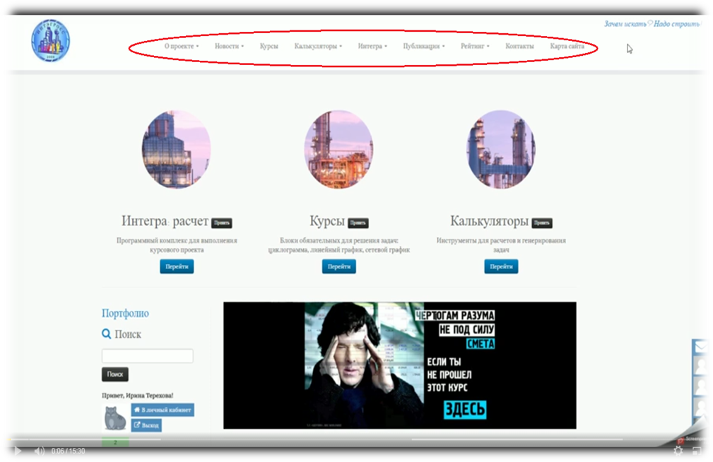

2. ПЕРЕХОДЫ К ОСНОВНЫМ РАЗДЕЛАМ
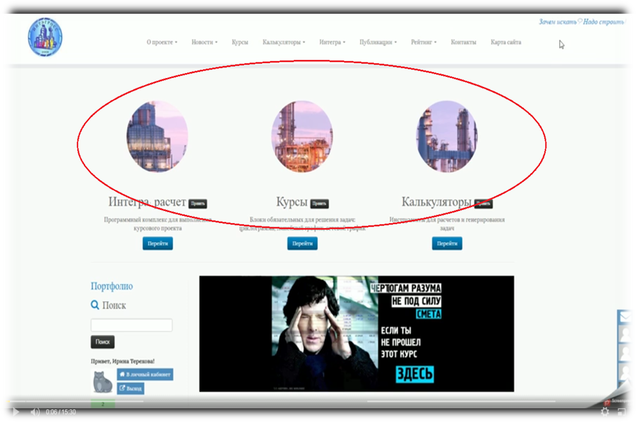

3. БЛОК ДЛЯ РАБОТЫ ПОЛЬЗОВАТЕЛЯ


4. БАННЕРНАЯ ЧАСТЬ И ССЫЛКИ НА ПОСЛЕДНИЕ ЗАПИСИ


5. ССЫЛКА НА СОЦИАЛЬНЫЕ СЕТИ, НАВИГАЦИОННОЕ МЕНЮ
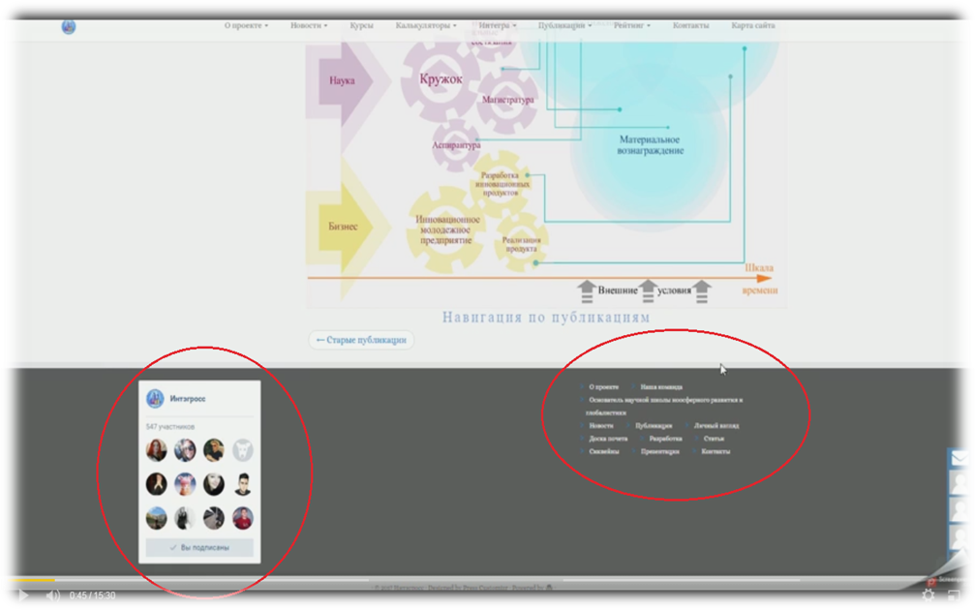

1.2. Инструкция по началу занятий с использованием программного комплекса «Интегра»
Преподаватель
1 практическое занятие
- Рассказать о портфолио
- Решить для себя будут ли проводиться деловые игры
- Утвердить количество баллов за необязательные активности. Обязательными активностями считаются прохождение курсов (4 модуля), расчет с использованием программного комплекса Интегра. За остальные активности могут быть внутри группы назначена своя сетка баллов, которая утверждается внутри группы общим голосованием студентов
- Выбрать счетную комиссию: 2 человека
- Собрать email адреса студентов, передать их выбранной счетной комиссии
- Выбрать научный комитет: 1 человек от группы
- Передать администратору сайта email студента, выбранного в научный комитет
Счетная комиссия
После 1 практического занятия
- Создать портфолио
Создание портфолио
Инструкция:
- Заходите на http://integross.net/wp-admin, авторизуйтесь
- В левом столбце переходите к пункту «Пользователи» и выбирайте подпункт «Все пользователи»
- В правом окне над списком пользователей в поле поиска введите почту студента из списка. Если он зарегистрирован под ней на сайте, то отобразится его аккаунт, если нет, то будет сообщение, что пользователь не найден
- Если сообщение о том, что пользователь не найден, то заходите в подпункт левого меню «Добавить пользователя» и создайте для него аккаунт. Роль оставляйте Автор, логин укажите его почту до @, пароль ставьте 123456. Отправьте пользователю его пароль и логин на его почту
Тем самым мы проверили все ли студенты зарегистрированы. Теперь перейдем к созданию аккаунтов.

- В левом меню пункт «Портфолио» и подпункт «Добавление портфолио» http://integross.net/wp-admin/admin.php?page=add_port..
- Заполните форму, внеся в пункте «группа» его группу, «дата сдачи» выбираем ваш период
- Нажать кнопку «Поиска». Если пользователь не создан (вдруг пропустили выше), то появится сообщение что такого пользователя нет. Его надо будет в этом случае создать (см.пункт 1)
- В списке ниже указаны все созданные портфолио. Если создали ошибочно, то можете удалить, кликнув в чекбокс нужной записи и нажав кнопку "удалить" внизу списка
Периодическая работа
- Внесение дополнительных баллов по необязательным активностям
- Внесение/снятие штрафных баллов за лекции
- Внесение/снятие штрафных баллов за РГР
- Консультирование студентов своей группы по вопросам работы с порталом, курсами, калькуляторами и программным комплексом Интегра
- Взаимодействие с администратором сайта в случае возникновения вопросов или нахождения ошибок
- Контроль содержания публикаций студентов на сайте, а также корректность отображения загруженных презентаций (см. инструкцию в портфолио у пункта «Презентации»)
Внесение дополнительных баллов
Инструкция:
- Заходите на http://integross.net/wp-admin, авторизуйтесь
- Заходите в пункт «Портфолио», подпункт «Дополнительные баллы» http://integross.net/wp-admin/admin.php?page=add_ball
- Указывайте email студента, период сдачи, за что баллы и их количество.
- В списке ниже указаны все созданные записи. Если создали ошибочно, то можете удалить, кликнув в чекбокс нужной записи и нажав кнопку "удалить" внизу списка
Внесение/снятие штрафных баллов за лекции
Инструкция:
- Заходите на http://integross.net/wp-admin, авторизуйтесь
- Заходим в пункт «Портфолио», подпункт «Штраф за лекции» https://vk.com/away.php?to=http%3A%2F%2Fintegross.net%2Fwp-admin%2Fadmin.php%3Fpage%3Dfine_lecture
- Указываем почту и снять или поставить штраф. Если снимаем штраф, то указываем дату, от которой пришли правильные лекции

Внесение/снятие штрафных баллов за РГР
Инструкция:
- Заходите на http://integross.net/wp-admin, авторизуйтесь
- Заходите в пункт «Портфолио», подпункт «Штраф за РГР» http://integross.net/wp-admin/admin.php?page=fine_RGR
Укажите почту и снять или поставить штраф. Списки штрафников передает преподаватель

Консультирование студентов своей группы по вопросам работы с порталом, курсами, калькуляторами и программным комплексом Интегра
Счетная комиссия занимается обучением работе студентов с порталом, а также оказывает первичную поддержку.
Если у студентов группы возникают вопросы, то счетная комиссия занимается консультированием и выяснением причин. Если возникший вопрос не является общеизвестным, то счетная комиссия отправляет заявку администратору сайта. Также заявка отправляется, если на сайте обнаружена ошибка

Взаимодействие с администратором сайта в случае возникновения вопросов или нахождения ошибок
Взаимодействие с администратором происходит на странице группы в теме счетных комиссий https://vk.com/topic-98637152_34262709?offset=20 В личные сообщения администратор не отвечает, они будут проигнорированы.
Формы отправки заявок:
- Обнаружена ошибка
  - Ссылка на страницу с ошибкой
  - Email пользователя, который обнаружил
  - Подробное описание действий пользователя
- Проблема при работе с Интегрой
  - Ссылка на расчет из адресной строки
  - Email пользователя, который проводил расчет
  - Подробное описание действий пользователя
- Прочие вопросы
  - Ссылка на страницу
  - Подробное описание вопроса

Научный комитет
Периодическая работа
- Публикация графика научных мероприятий
- Формирование постов на сайте по итогам проводимых научных мероприятий
- Обновление информации о требованиях и публикациях
- Посещение еженедельных заседаний кружка с последующей публикацией на сайте итогов и событий заседания

Публикация статей членами научного комитета
- Авторизуйтесь на сайте и зайдите в портфолио
- В разделе «Научный комитет» внесите заголовок, текст статьи и выберите/создайте теги к статье
- Нажмите на кнопку «Добавить»
- Если в «Портфолио» нет раздела «Научный комитет», то обратитесь к администратору сайта через форму http://integross.net/contact/ , так как в этом случае вас еще не добавили в члены научного комитета

1.3. Рекомендации по выполнению дистанционного обучения и использования демонстрационных обучающих роликов и методических материалов сайта ИНТЕГРОСС

раздел 2. Теоретические основы Организации строительного производства

2.1. Основы поточной организации строительства
Организация производства представляет собой систему мер и мероприятий, направленных на рациональное сочетание процессов труда и материальных элементов производства, орудиями и предметами труда во времени и в пространстве.
Любой производственный процесс включает в себя 3 фактора: живой труд, средства труда, предметы труда, - только при рациональном сочетании всех трех составляющих производство будет выгодным и оправданным. Существуют различные формы организации процесса, но на заводах строительных материалов и изделий наиболее распространенной формой является поточная форма.
Поточное производство позволяет максимально сократить время и ресурсы. Ввиду того что строительные изделия не всегда являются массовыми или даже серийными, требуется максимально эффективно скоординировать производство, как для единичных продуктов там и для многосерийных.

2.2. Принципы поточного производства
Поточное производство базируется на 7 основных принципах:
- Специализации;
- Пропорциональности;
- Прямоточности;
- Параллельности;
- Непрерывности;
- Ритмичности;
- Автоматизации.

Принцип специализации
Специализация – это направленность линий производства в зависимости от выпускаемых изделий, она способствует повышению уровня использования оборудования и оснастки, снижению себестоимости продукции, повышению производительности. Технологические линии могут быть узкоспециализированными (при массовой продукции) или много предметными (при серийном или единичном выпуске).
Принцип пропорциональности
Пропорциональность – это равная пропускная способность всех технологических постов за единицу времени. Управление процессами требует увязки полного технологического процесса как в пространстве, так и во времени, что в конечном счете позволяет создать условия для ритмичного и стабильного выпуска продукции. А для сокращения времени прохождения изделия между технологическими постами и оборудованием следует соблюдать принцип прямоточности, т. е. прохождение по кратчайшему пути.
Принцип прямоточности
Формулировка принципа: «производственные и информационные процессы должны идти по кратчайшему пути во избежание дополнительных затрат и искажений».
Внедренный в компаниях Форда технологический конвейер резко повысил производительность труда и позволил унифицировать большинство операций сборки и отладки. Это нововведение отменяло промежуточные склады, длительные межцеховые перевозки, во время которых часть деталей обычно повреждалась, терялась или расхищалась. Если в качестве примера взять информацию, то ее достоверность и ценность также напрямую зависят от выбранного пути доставки. Так, изначально абсолютно достоверная и очень ценная информация, проделав долгий путь и поступив к пользователю слишком поздно может к этому моменту оказаться недостоверной и дезориентирующей. Например, по электронной почте посылается срочное приглашение на важную встречу в г. Кушка. В силу каких-то причин провайдер задержал отправление приглашения и оно пришло с опозданием на 2 дня. Вся информация, пришедшая адресату, несомненно правильная, но уже не имеет никакой ценности и вопреки своему назначению она создала много проблем для адресата.
Принцип параллельности
Параллельность – это параллельное выполнение работ расчлененного технологического процесса. Это позволяет сократить продолжительность технологического цикла. Параллельность выполнения операций на технологических постах является обязательной, когда продолжительность операций стадийного производства превышает значение такта линии.
Такт – это промежуток времени между выпуском(или запуском) двух последовательно заготавливаемых изделий.
Формулировка принципа: «для новых компаний необходимо проектировать механизм внутреннего функционирования и механизм отношении с внешней средой одновременно».
Создание компаний может носить разрешительный или заявительный характер. При разрешительном характере главную роль играет государственный орган регистрации товариществ или обществ. Он осуществляет строгий контроль за соблюдением законодательно установленных правил, ограничений, сроков.
При заявительном характере главную роль играет желание гражданина или организации создать новую компанию или реорганизовать старую. Регистрационный государственный орган лишь фиксирует определенный набор документов. В РФ действует разрешительный характер создания компаний. Существуют государственная и муниципальные регистрационные Палаты. Успешная регистрация компании еще не гарантирует успешной деятельности, трудности начинаются с первого же дня ее деятельности. Необходимо предварительно задуматься и рассчитать основные параметры будущей организации, определить ее место в местном, региональном или мировом разделении труда. Это нужно для того, чтобы впоследствии не пришлось тратить много времени и денег на исправление допущенных ошибок. Поэтому задача проектирования организационной системы является весьма важной для компании.
Принцип непрерывности
Непрерывность предусматривает организацию процесса с минимальными межоперационными перерывам (или без них) с целью сокращения продолжительности технологического цикла. Непрерывность, прежде всего, зависит от пропорциональности процесса, пропускной способности технологических постов за единицу времени. В соответствии с эти технологические линии могут быть непрерывно-поточными, с непрерывным движением предметов или орудий труда, и прерывно-поточными (переменно-поточными), с межоперационными перерывами, вызванными отсутствием пропорциональности технологии.
Принцип ритмичности
Ритмичность технологического процесса обуславливает выпуск продукции строго по графику и через определенные промежутки времени. Оценивается ритмичность соответствием длительности технологического цикла стадийного процесса такту, ритму и темпу полного процесса, что предопределяет наилучшие условия для его управления. Одним из условий рациональной организации процесса является его синхронизация, т.е. выравнивание продолжительности выполнения процессов.
Формулировка принципа: «производственные и информационные процессы должны идти с заданным уровнем равномерности в течение заданных временных интервалов».
Ритмичность обеспечивает согласованность производительности труда на различных участках единого технологического процесса.
Представим себе, что прежде чем получить готовое изделие заготовка должна пройти четыре вида технологических операций: раскрой материала, сварку каркаса, сборку и окраску. Одна бригада может выполнить первую операцию в течение смены на 60 заготовках, вторую - на 30, третью - на 20, а четвертую - на 90. По плану необходимо выпускать 360 готовых изделий за смену. Принцип ритмичности требует полной занятости работников.
Принцип автоматизации
Автоматизация процесса может быть частичной или полной. Механизация и автоматизация процесса должны проходить с учетом технической оснащенности. Экономическая целесообразность автоматизации должна решаться в процессе технологической подготовки производства.
Умелое сочетание средств труда, орудий труда и живого труда приводит к грамотному расходу составляющих всех трех факторов производства. существенной экономии не только финансов, но и времени. Как можно видеть все 7 принципов связаны друг с другом и не всегда возможно точно следовать всем одновременно, таким образом, любое грамотное производство – это сложный компромисс между всеми принципами с целью обеспечения наибольшей отдачи.

2.3. Основы организации строительного производства
Известно, что производительность труда резко возрастает, если исполнитель выполняет одну и ту же работу длительное время. Рост производительности происходит за счет приобретения и совершенствования трудовых навыков, использования специальных приспособлений, оснастки и инструмента, сокращения непроизводительных затрат времени на перемещение с одного места работы на другое и т. п. Эта закономерность лежит в основе специализации. Специализация предполагает максимальное расчленение любой работы на отдельные технологические части (работы, процессы, операции) с поручением выполнения каждой из этих частей отдельному исполнителю - соответствующему трудовому коллективу (звену, бригаде и т. д.)
Не меньшее значение для производительной работы имеют и такие организационные факторы, как комплектное и равномерное производственное снабжение, постоянное распределение машин и т. п.
Допустим, что необходимо построить N одинаковых домов.
При последовательном методе (рис.1) строительства предполагается максимальная продолжительность работ, так как общий срок Т_{п} строительства равен произведению времени t возведения одного дома на их число N, т. е. Т₀ - tхN.
Уровень потребления ресурсов (рабочих кадров, машин, материалов) будет минимальным: г = R/T,(где R— количество ресурсов на весь объем строительства), а длительность потребления — максимальной. Каждый из видов ресурсов будет участвовать кратковременно, так как в процессе сооружения дома периодически требуются рабочие разных специальностей, различные машины, механизмы и материалы. Неизбежны также простои машин и потери на их перебазировку. Частая смена видов материалов, изделий и конструкций вносит большие трудности в работу предприятий-изготовителей, транспорта и органов снабжения

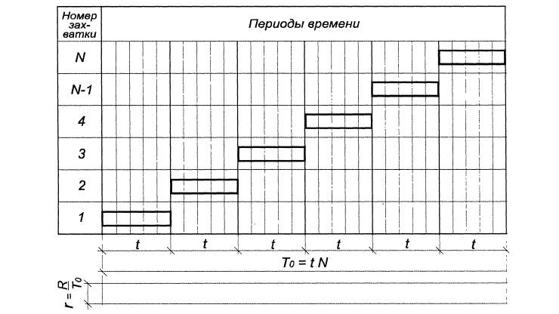
To = tN

Рис.1 График строительства последовательным методом
Параллельный метод обеспечивает минимальную продолжительность, так как срок строительства равен сроку сооружения одного дома:
Т_{о}= t.Потребление ресурсов, как видно из графика, возрастает в N раз и равно R= rхN.Однако здесь, так же так и при последовательном методе, вид и количество потребляемых ресурсов постоянно изменяются в зависимости от периода строительства. При параллельном методе (рис. 2) одновременно начинается и заканчивается строительство всех домов.
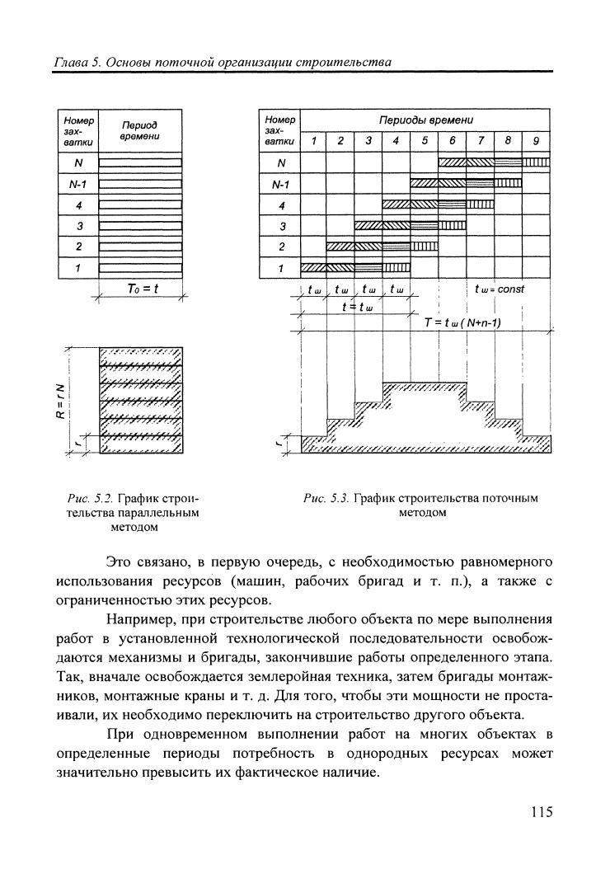

Рис.2 График строительства параллельным методом
Поточным методом называют такой метод организации строительства, который обеспечивает планомерный, ритмичный выпуск готовой строительной продукции (законченных зданий, сооружений, видов работ и т. п.) на основе непрерывной и равномерной работы трудовых коллективов (бригад, потоков) неизменного состава, снабженных своевременной и комплектной поставкой всех необходимых материально- технических ресурсов.
Поточный метод, сохраняя соответствующие преимущества последовательного и параллельного способов, позволяет избежать их недостатков. При поточном методе работу по сооружению каждого из домов делят на п процессов. На комплексе из N домов однородные процессы выполняют последовательно друг за другом, а разнородные — параллельно (рис. 3) Продолжительность строительства N зданий, расчлененных на п процессов, будет больше, чем при параллельном, но меньше, чем при последовательном методе. Интенсивность потребления ресурсов здесь также будет больше, чем при последовательном методе, но меньше, чем при параллельном.
Для поточного метода характерны следующие черты:
- Расчленение работы на составляющие процессы в соответствии со специальностью и квалификацией исполнителей.
- Расчленение фронта работ на отдельные участки для создания наиболее благоприятных условий работ отдельным исполнителям.
- Максимальное совмещение процессов во времени.
Поточный метод обеспечивает равномерность потребления ресурсов и ритмичность выпуска готовой продукции (в данном примере - домов). Поточная организация создает, в свою очередь, благоприятные условия для работы организаций-смежников: подрядных организаций, заводов-поставщиков, транспорта, снабженческих органов.

Рис.3 График строительства поточным методом
Задачей проектирования потока является определение таких параметров, которые с учетом рациональной технологии и организации работ обеспечивают общую продолжительность строительства комплекса в пределах нормативной и непрерывную загрузку ресурсов (бригад, машин, механизмов).
Организация поточного производства в строительстве предусматривает:
- Выявление объектов, близких между собой по объемно-планировочным и конструктивным решениям, технологии их возведения.
- Расчленение процесса возведения объектов на отдельные работы, предпочтительно равные или кратные по трудоемкости.
- Установление целесообразной последовательности выполнения работ, соединение взаимосвязанных работ в общий
- совокупный процесс и их синхронизацию, чем достигается непрерывность строительного производства.
- Закрепление отдельных видов работ за определенными бригадами рабочих, установление последовательности включения в поток отдельных объектов и движения бригад в процессе выполнения работ на отдельных объектах. Расчет последовательности перехода ведущих строительных бригад рабочих и машин с объекта на объект с учетом соблюдения запланированного ритма строительства.
- Расчет основных параметров потока с учетом обеспечения одновременности совмещения выполнения большинства работ и согласованности между продолжительностью выполнения отдельных видов работ и числом ведущих машин и рабочих бригад.
Расчетные параметры потока:
- Пространственные
- Организационные
- Временные

2.4. Практические задания по разделу 2 для выполнения на учебном сайте ИНТЕГРОСС

Блок 1. Расчет количества захваток
Ключевые понятия
К пространственным параметрам относится общее количество захваток N.
Расчетные формулы потока получают, исходя из следующих предположений:
- работу на каждой последующей захватке начинают с интервалом, равным шагу потока;
- на одной захватке может работать одна бригада (звено) или несколько бригад с одинаковым ритмом;
- размер каждой захватки остается неизменным для всех видов работ, выполняемых на захватках;
- после выполнения всего комплекса работ на одной захватке работы на каждой из последующих захваток заканчивают не позднее, чем через интервал, равный шагу потока.
Захватка — это часть здания, объемы работ по которой выполняются бригадой (звеном) постоянного состава с определенным ритмом, обеспечивающим поточную организацию строительства объекта в целом.

Задача 1.1
Необходимо построить циклограмму объектного потока и эпюру потребления ресурсов. Исходные данные: количество технологических процессов - 6, время работы бригады на каждой захватке - 2, общая продолжительность - 22. Количество рабочих в бригадах - 6 человек. В случае получения неравномерного распределения ресурсов измените исходные условия задачи для приведения к равномерности.
Решение:
Вводим исходные данные и нажимаем кнопку «Рассчитать»

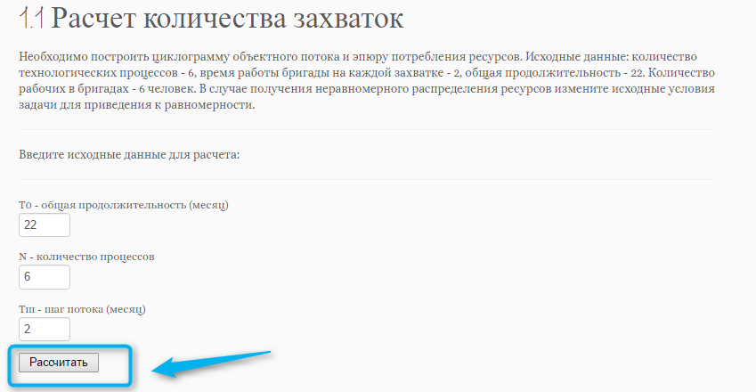
Вводим численность в бригадах и нажимаем кнопку «Рассчитать»
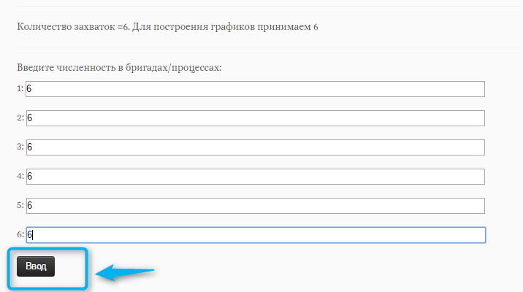
Проверяем какой получается коэффициент неравномерности при расчете на исходных данных
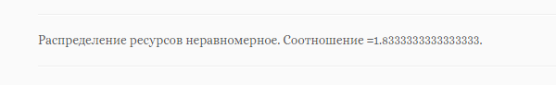
Получившееся распределение ресурсов неравномерное. Оцениваем графики и принимаем решение об изменении исходных данных для получения в результате равномерного распределения ресурсов
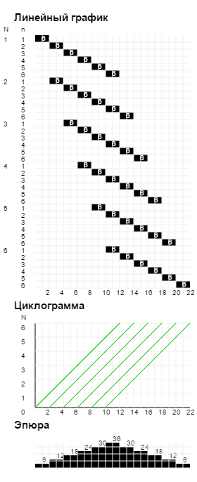
Меняем исходные данные и нажимаем кнопку «Рассчитать»
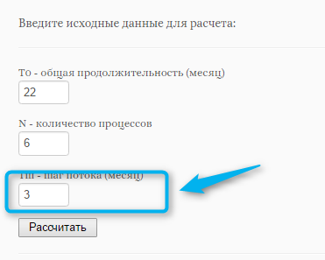
Вводим численность в бригадах и нажимаем кнопку «Рассчитать»
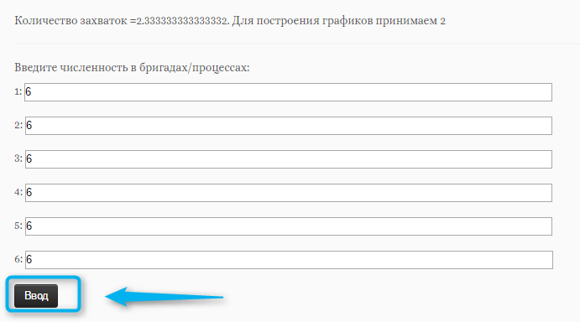
Проверяем какой получается коэффициент неравномерности при расчете на исходных данных

Задача 1.2
Необходимо построить циклограмму объектного потока и эпюру потребления ресурсов. Исходные данные: количество технологических процессов - 7, время работы бригады на каждой захватке - 2, общая продолжительность - 24. Количество рабочих в бригадах - 6 человек. В случае получения неравномерного распределения ресурсов измените исходные условия задачи для приведения к равномерности.
Задача 1.3
Необходимо построить циклограмму объектного потока и эпюру потребления ресурсов. Исходные данные: количество технологических процессов - 6, время работы бригады на каждой захватке - 4, общая продолжительность - 48. Количество рабочих в бригадах - 6 человек. В случае получения неравномерного распределения ресурсов измените исходные условия задачи для приведения к равномерности.
Задача 1.4
Необходимо построить циклограмму объектного потока и эпюру потребления ресурсов. Исходные данные: количество технологических процессов - 7, время работы бригады на каждой захватке - 4, общая продолжительность - 52. Количество рабочих в бригадах - 6 человек.В случае получения неравномерного распределения ресурсов измените исходные условия задачи для приведения к равномерности.
Задача 1.5
Необходимо построить циклограмму объектного потока и эпюру потребления ресурсов. Исходные данные: количество технологических процессов - 8, время работы бригады на каждой захватке - 4, общая продолжительность - 56. Количество рабочих в бригадах - 6 человек. В случае получения неравномерного распределения ресурсов измените исходные условия задачи для приведения к равномерности.
Задача 1.6
Необходимо построить циклограмму объектного потока и эпюру потребления ресурсов. Исходные данные: количество технологических процессов - 6, время работы бригады на каждой захватке - 5, общая продолжительность - 55. Количество рабочих в бригадах - 6 человек. В случае получения неравномерного распределения ресурсов измените исходные условия задачи для приведения к равномерности.
Задача 1.7
Необходимо построить циклограмму объектного потока и эпюру потребления ресурсов. Исходные данные: количество технологических процессов - 7, время работы бригады на каждой захватке - 5, общая продолжительность - 60. Количество рабочих в бригадах - 6 человек. В случае получения неравномерного распределения ресурсов измените исходные условия задачи для приведения к равномерности.

Блок 2. Расчет общей продолжительности потока в целом
Ключевые понятия
К временным параметрам потока относятся:
- Т₀ - общая продолжительность работ по потоку в целом;
- Тi - суммарная продолжительность выполнения бригадами потока всех работ на одной захватке;
- Т_{бР} - суммарная продолжительность работ каждой отдельной бригады на всех захватках;
- T_{бр}- ритм работы бригады, продолжительность работы бригады на захватке;
- t_{орг} - организационные перерывы между работой смежных бригад на одной и той же захватке;
- t_{техн} технологические перерывы между работой смежных бригад на одной и той же захватке;
- t_{ш}— ритм (шаг) потока, время выполнения на одной захватке всех технологических и организационно нерасчленимых операций и работ, образующих частный и специализированный поток и выполняемых одной бригадой (звеном).

Задача 2.1
Необходимо построить циклограмму объектного потока и эпюру потребления ресурсов. Исходные данные: количество захваток - 6, количество технологических процессов - 4, время работы бригады на каждой захватке - 2. Количество рабочих в бригадах - 6 человек.
Решение:
Вводим исходные данные и нажимаем кнопку «Рассчитать»
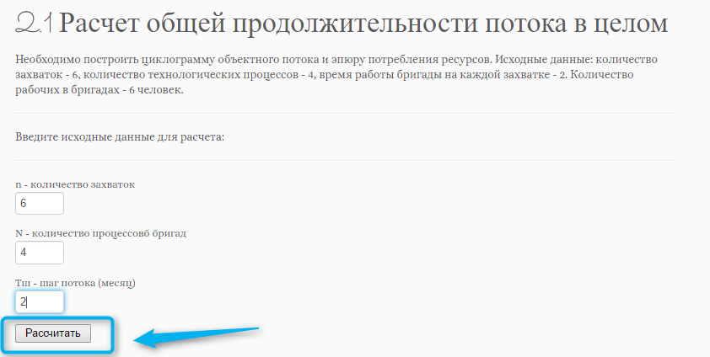
Вводим численность в бригадах и нажимаем кнопку «Рассчитать»
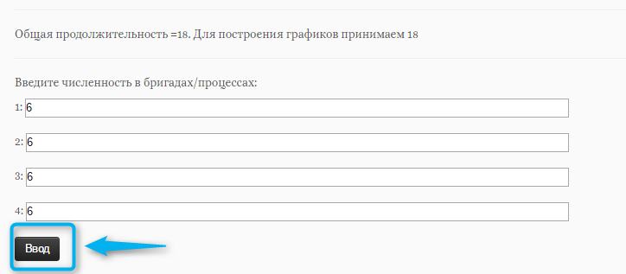
Проверяем какой получается коэффициент неравномерности при расчете на исходных данных

Получившееся распределение ресурсов равномерное.
Если бы получившееся распределение ресурсов было неравномерное, то в этом случае оцениваем графики и принимаем решение об изменении исходных данных для получения в результате равномерного распределения ресурсов
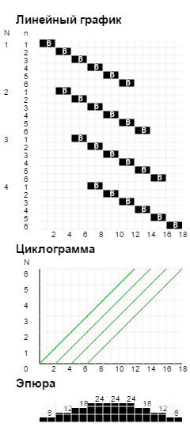
Задача 2.2
Необходимо построить циклограмму объектного потока и эпюру потребления ресурсов. Исходные данные: количество захваток - 6, количество технологических процессов - 7, время работы бригады на каждой захватке - 2. Количество рабочих в бригадах - 6 человек. В случае получения неравномерного распределения ресурсов измените исходные условия задачи для приведения к равномерности.
Задача 2.3
Необходимо построить циклограмму объектного потока и эпюру потребления ресурсов. Исходные данные: количество захваток - 7, количество технологических процессов - 6, время работы бригады на каждой захватке - 4. Количество рабочих в бригадах - 6 человек. В случае получения неравномерного распределения ресурсов измените исходные условия задачи для приведения к равномерности.
Задача 2.4
Необходимо построить циклограмму объектного потока и эпюру потребления ресурсов. Исходные данные: количество захваток - 7, количество технологических процессов - 7, время работы бригады на каждой захватке - 4. Количество рабочих в бригадах - 6 человек. В случае получения неравномерного распределения ресурсов измените исходные условия задачи для приведения к равномерности.
Задача 2.5
Необходимо построить циклограмму объектного потока и эпюру потребления ресурсов. Исходные данные: количество захваток - 7, количество технологических процессов - 8, время работы бригады на каждой захватке - 4. Количество рабочих в бригадах - 6 человек. В случае получения неравномерного распределения ресурсов измените исходные условия задачи для приведения к равномерности.
Задача 2.6
Необходимо построить циклограмму объектного потока и эпюру потребления ресурсов. Исходные данные: количество захваток - 6, количество технологических процессов - 6, время работы бригады на каждой захватке - 5. Количество рабочих в бригадах - 6 человек. В случае получения неравномерного распределения ресурсов измените исходные условия задачи для приведения к равномерности.
Задача 2.7
Необходимо построить циклограмму объектного потока и эпюру потребления ресурсов. Исходные данные: количество захваток - 6, количество технологических процессов - 7, время работы бригады на каждой захватке - 5. Количество рабочих в бригадах - 6 человек. В случае получения неравномерного распределения ресурсов измените исходные условия задачи для приведения к равномерности.
Задача 2.8
Необходимо построить циклограмму объектного потока и эпюру потребления ресурсов. Исходные данные: количество захваток - 6, количество технологических процессов - 6, время работы бригады на каждой захватке - 2. Количество рабочих в бригадах - 6 человек. В случае получения неравномерного распределения ресурсов измените исходные условия задачи для приведения к равномерности.

Блок 3. Расчет количества потоков/процессов
Ключевые понятия
К организационным параметрам потока относятся:
- n - количество отдельных процессов, на которое разбивается весь производственный процесс строительства объекта; количество бригад, участвующих в потоке и работающих в первую смену;
- Р - количество параллельных потоков в пределах объекта, комплекса.
Задача 3.1
Необходимо построить циклограмму объектного потока и эпюру потребления ресурсов. Исходные данные: количество захваток -6, время работы бригады на каждой захватке - 2, общая продолжительность - 22. Количество рабочих в бригадах - 6 человек. В случае получения неравномерного распределения ресурсов измените исходные условия задачи для приведения к равномерности.
Решение:
Вводим исходные данные и нажимаем кнопку «Рассчитать»
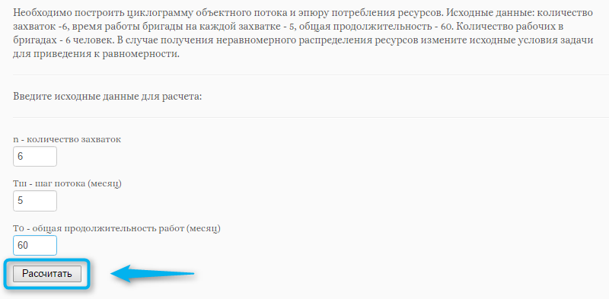
Вводим численность в бригадах и нажимаем кнопку «Рассчитать»
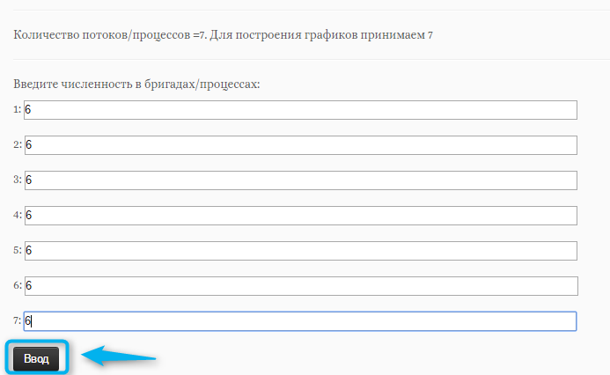
Проверяем какой получается коэффициент неравномерности при расчете на исходных данных

Получившееся распределение ресурсов неравномерное. Оцениваем графики и принимаем решение об изменении исходных данных для получения в результате равномерного распределения ресурсов
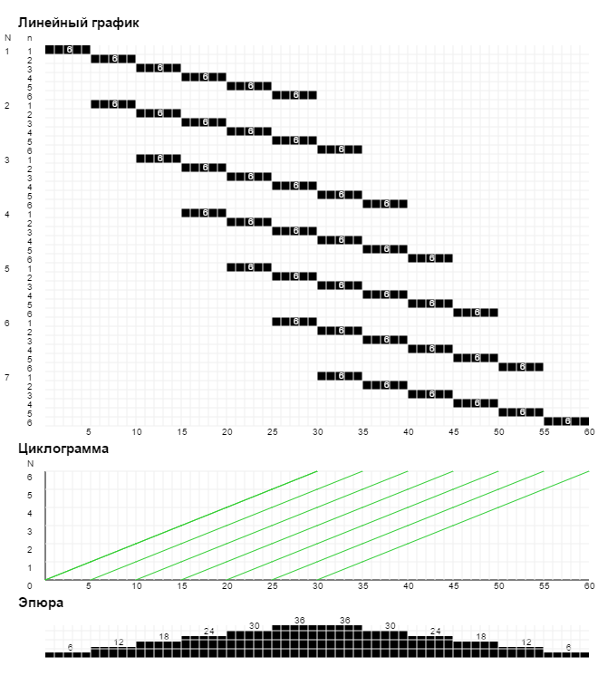
Меняем исходные данные и нажимаем кнопку «Рассчитать»
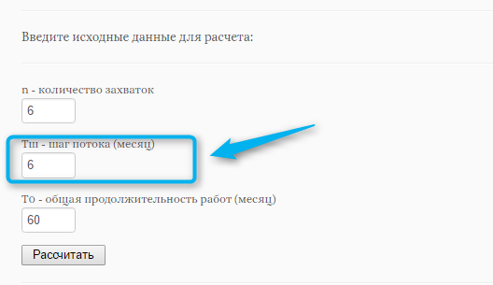
Вводим численность в бригадах и нажимаем кнопку «Рассчитать»
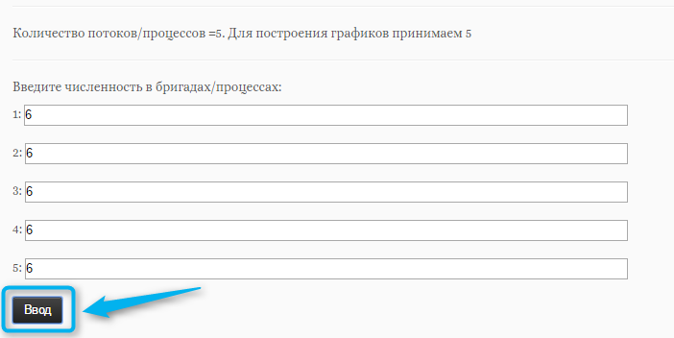
Проверяем какой получается коэффициент неравномерности при расчете на исходных данных


Задача 3.2
Необходимо построить циклограмму объектного потока и эпюру потребления ресурсов. Исходные данные: количество захваток -6, время работы бригады на каждой захватке - 2, общая продолжительность - 24. Количество рабочих в бригадах - 6 человек. В случае получения неравномерного распределения ресурсов измените исходные условия задачи для приведения к равномерности.
Задача 3.3
Необходимо построить циклограмму объектного потока и эпюру потребления ресурсов. Исходные данные: количество захваток -7, время работы бригады на каждой захватке - 4, общая продолжительность - 48. Количество рабочих в бригадах - 6 человек. В случае получения неравномерного распределения ресурсов измените исходные условия задачи для приведения к равномерности.
Задача 3.4
Необходимо построить циклограмму объектного потока и эпюру потребления ресурсов. Исходные данные: количество захваток -7, время работы бригады на каждой захватке - 4, общая продолжительность - 52. Количество рабочих в бригадах - 6 человек. В случае получения неравномерного распределения ресурсов измените исходные условия задачи для приведения к равномерности.
Задача 3.5
Необходимо построить циклограмму объектного потока и эпюру потребления ресурсов. Исходные данные: количество захваток -7, время работы бригады на каждой захватке - 4, общая продолжительность - 56. Количество рабочих в бригадах - 6 человек. В случае получения неравномерного распределения ресурсов измените исходные условия задачи для приведения к равномерности.
Задача 3.6
Необходимо построить циклограмму объектного потока и эпюру потребления ресурсов. Исходные данные: количество захваток -6, время работы бригады на каждой захватке - 5, общая продолжительность - 55. Количество рабочих в бригадах - 6 человек. В случае получения неравномерного распределения ресурсов измените исходные условия задачи для приведения к равномерности.
Задача 3.7
Необходимо построить циклограмму объектного потока и эпюру потребления ресурсов. Исходные данные: количество захваток -6, время работы бригады на каждой захватке - 5, общая продолжительность - 60. Количество рабочих в бригадах - 6 человек. В случае получения неравномерного распределения ресурсов измените исходные условия задачи для приведения к равномерности.

Блок 4. Расчет шага потока
Ключевые понятия
Параметрами времени потока являются ритм работы бригады и шаг потока. Ритм работы бригады — продолжительность выполнения бригадой объема работ на одной захватке. Шаг потока — отрезок времени между началом работ двух смежных бригад потока.

Задача 4.1
Необходимо построить циклограмму объектного потока и эпюру потребления ресурсов. Исходные данные: количество захваток - 6, количество технологических процессов - 6, общая продолжительность работ - 22. Количество рабочих в бригадах - 6 человек. В случае получения неравномерного распределения ресурсов измените исходные условия задачи для приведения к равномерности.
Решение:
Вводим исходные данные и нажимаем кнопку «Рассчитать»
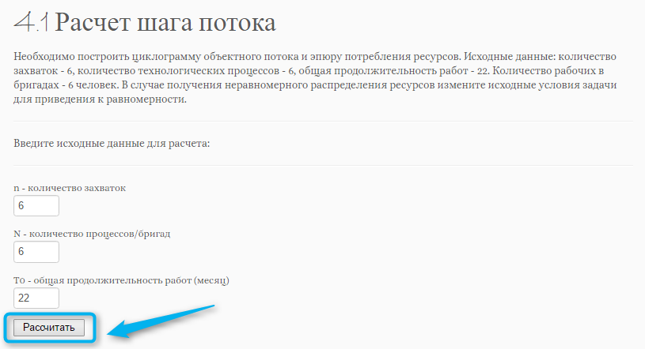
Вводим численность в бригадах и нажимаем кнопку «Рассчитать»
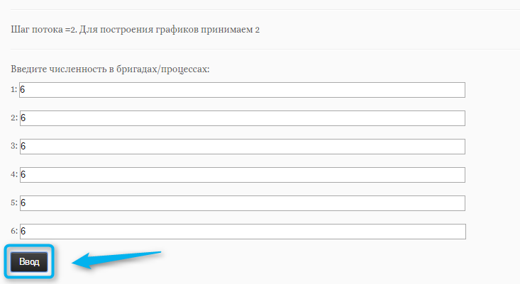
Проверяем какой получается коэффициент неравномерности при расчете на исходных данных

Получившееся распределение ресурсов неравномерное. Оцениваем графики и принимаем решение об изменении исходных данных для получения в результате равномерного распределения ресурсов
Меняем исходные данные и нажимаем кнопку «Рассчитать»
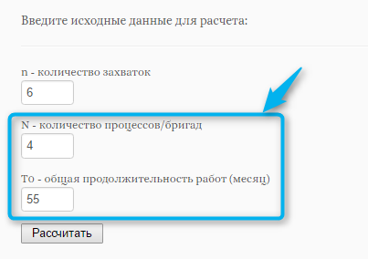
Вводим численность в бригадах и нажимаем кнопку «Рассчитать»
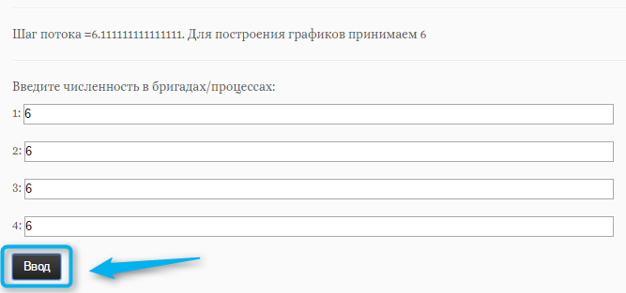
Проверяем какой получается коэффициент неравномерности при расчете на исходных данных
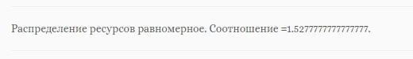
Задача 4.2
Необходимо построить циклограмму объектного потока и эпюру потребления ресурсов. Исходные данные: количество захваток - 6, количество технологических процессов - 7, общая продолжительность работ - 24. Количество рабочих в бригадах - 6 человек. В случае получения неравномерного распределения ресурсов измените исходные условия задачи для приведения к равномерности.
Задача 4.3
Необходимо построить циклограмму объектного потока и эпюру потребления ресурсов. Исходные данные: количество захваток - 7, количество технологических процессов - 6, общая продолжительность работ - 48. Количество рабочих в бригадах - 6 человек. В случае получения неравномерного распределения ресурсов измените исходные условия задачи для приведения к равномерности.
Задача 4.4
Необходимо построить циклограмму объектного потока и эпюру потребления ресурсов. Исходные данные: количество захваток - 7, количество технологических процессов - 7, общая продолжительность работ - 52. Количество рабочих в бригадах - 6 человек. В случае получения неравномерного распределения ресурсов измените исходные условия задачи для приведения к равномерности.
Задача 4.5
Необходимо построить циклограмму объектного потока и эпюру потребления ресурсов. Исходные данные: количество захваток - 7, количество технологических процессов - 8, общая продолжительность работ - 56. Количество рабочих в бригадах - 6 человек. В случае получения неравномерного распределения ресурсов измените исходные условия задачи для приведения к равномерности.
Задача 4.6
Необходимо построить циклограмму объектного потока и эпюру потребления ресурсов. Исходные данные: количество захваток - 6, количество технологических процессов - 6, общая продолжительность работ - 55. Количество рабочих в бригадах - 6 человек. В случае получения неравномерного распределения ресурсов измените исходные условия задачи для приведения к равномерности.
Задача 4.7
Необходимо построить циклограмму объектного потока и эпюру потребления ресурсов. Исходные данные: количество захваток - 6, количество технологических процессов - 7, общая продолжительность работ - 60. Количество рабочих в бригадах - 6 человек. В случае получения неравномерного распределения ресурсов измените исходные условия задачи для приведения к равномерности.

Блок 5. Расчет равномерности потребления ресурсов
Ключевые понятия
В большинстве случаев задачи такого рода состоят в том, чтобы при заданной продолжительности строительства добиться наиболее равномерного потребления нескладируемых ресурсов в результате соответствующего размещения во времени работ, совместимого с сетевыми моделями сооружаемых объектов.
Задача 5.1
Расчет равномерности потребления ресурсов с последующим построением эпюры распределения ресурсов.
Решение:
Вводим исходные данные и нажимаем кнопку «Далее»
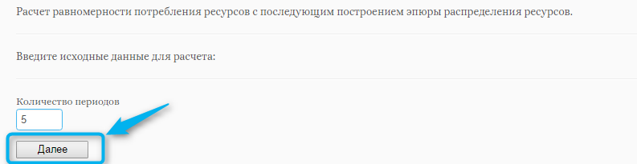
Вводим численность в бригадах и нажимаем кнопку «Ввод»
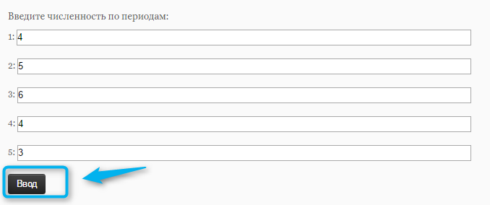
Проверяем какой получается коэффициент неравномерности

Блок 6. Построение графиков для поточного метода производства
Задача 6.1
Введите исходные данные для расчета согласно варианту.
Рассчитываем самостоятельно все параметры потока и вводим в форму
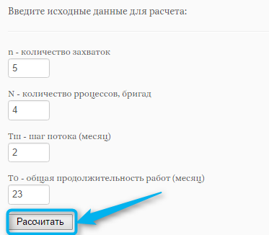
Проверяем верность принятого решения.
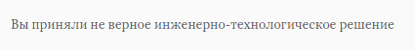
Проверяем корректность проведенных нами самостоятельно расчетов и меняем исходные данные
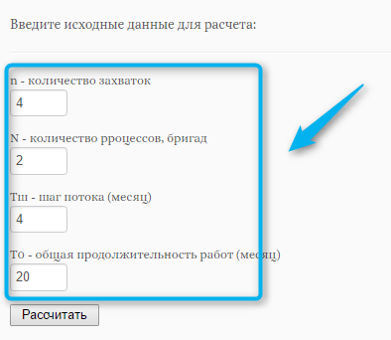
Вводим численность в бригадах и нажимаем кнопку «Рассчитать»
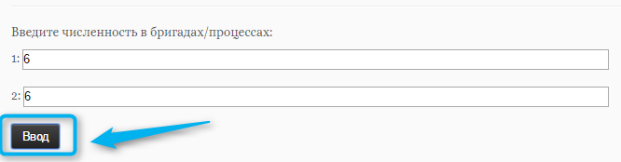
Проверяем какой получается коэффициент неравномерности при расчете на исходных данных

Раздел 3. Основы поточной организации строительства

3.1. Общие положения
К календарным планам (КП) в строительстве относятся все документы по планированию, в которых на основе объемов СМР и принятых организационных и технологических решений определены последовательность и сроки осуществления строительства, КП являются основными документами в составе ПОС и ППР.
В соответствии с календарными планами строительства разрабатываются календарные планы обеспечения - график потребности в рабочих кадрах и материально-технических ресурсах.
Структура, состав и степень детализации основных данных КП зависят от назначения проектной документации, в состав которой входит КП, и, следовательно, определяются периодом работ, которому он посвящен, уровнем руководства, для которого предназначен, и временем, когда он разрабатывается. Основным параметром, определяющим весь остальной состав КП, является период времени, на который он рассчитан. В КП строительства, входящем в состав ПОС, таким периодом является год, квартал, месяц, декада, неделя, день; в графике выполнения работ в составе технологической карты в зависимости от объемов и продолжительности работ - день, смена и час, а в транспортно-монтажных графиках - час и минута.
Календарный план строительства объекта предназначен для определения последовательности и сроков выполнения общестроительных, специальных и монтажных, работ, осуществляемых при возведении объекта. Эти сроки устанавливают в результате рациональной увязки сроков выполнения отдельных видов работ, учета состава и количества основных ресурсов, в первую очередь рабочих бригад и ведущих механизмов.
При наличии технологических карт уточняют их привязку к местным условиям (соответствие сроков, ведущих механизмов, наличие требуемых ресурсов и т. п.) и выходные данные карт принимают в качестве расчетных по отдельным комплексам работ КП объекта. Так, имея технологическую карту монтажа типового этажа и крыши жилого дома, принимают для составления графика строительства дома заложенные в эти карты сроки монтажа и потребность в ресурсах.
Объёмы работ выдерживаем в единицах, принятых в укрупнённых комплексных нормах или в ГЭСН. Объем работ определяют по РД и сметам. Выборка объемов из смет менее трудоемка, но так как в сметах нет членения объемов по захваткам, приходится по отдельным работам пользоваться непосредственно РД и спецификациями к ним, контролируя правильность расчетов по сметам. Объемы работ следует выдерживать в единицах, принятых в УКН или в ГЭСН. Объемы специальных работ определяют в стоимостном выражении (по смете) в случае, когда их трудоемкость рассчитывают по выработке, а при использовании укрупненных показателей - в соответствующих им измерителях.

3.2. Расчёт нормативной машиноемкости и трудоемкости
Данная характеристика является одним из основных показателей оценки производительности труда. Чем меньше затраты труда на единицу строительной продукции, тем выше производительность труда.Результаты расчетов представлены в таблицах 4,5,6.
T=VN, где
Т - трудоёмкость (чел.-ч),
V - объём работ ( м³, шт. и т.д.),
N - норма времени (чел.-ч, чел.-см.).
Затраты машинного времени (маш-ч):
М=VN, где
V - объём работ (м³, шт. и т.д.),
N - норма времени (чел.-ч, чел.-см.).
После определения затрат труда на общестроительные работы рассчитывается трудоемкость специальных строительных работ и работ по монтажу оборудования.
Трудоемкость монтажа технологического оборудования составляет для промышленных объектов 40% от суммы трудоемкости общестроительных работ, для жилых и гражданских зданий - 12%, затраты труда на пусконаладочные работы составляют 12% от трудоемкости работ по монтажу оборудования.
Затраты труда на внутренние санитарно-технические работы принимаются в размере 10% от трудоемкости общестроительных работ, на электромонтажные работы - в размере 8%, на благоустройство территории - 4%.
Трудоемкость работ по вводу коммуникаций составляет 2% от трудоемкости общестроительных работ, а работ, выполняемых в подготовительный период, -10%.
Затраты труда на выполнение неучтенных строительных работ (уборка помещений, подготовка объекта к сдаче и др. мелкие строительные работы) принимаются в размере 15% от суммы трудоемкости общестроительных работ.
Определение продолжительности отдельных работ и их совмещение между собой
К моменту составления КП определим методы производства работ и выберем машины и механизмы. Обеспечим условия интенсивной эксплуатации основных машин путём их использования в 2...3 смены без перерывов в работе. Продолжительность механизированных работ должна устанавливаться исходя из производительности машин и определяется по формуле:
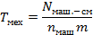
- потребное количество маш.-см.;
- количество машин
- количество смен работы в сутки.
Продолжительность работ, выполняемых вручную, Т_{р} (дн.) рассчитывают путём деления трудоёмкости работ Q_{р} (чел.-дн.) на количество рабочих n_{ч}, которые могут занять фронт работы:
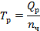
График производства работ - наглядно отображает ход работ во времени, последовательность и увязку работ между собой.
Календарные сроки выполнения отдельных работ устанавливаем из условия соблюдения строгой технологической последовательности с учётом необходимости в минимально возможный срок предоставить фронт для осуществления последующих работ.
Выбор метода организации строительного производства производится на основе анализа объемно-планировочных и конструктивных решений здания. Для достижения заданной продолжительности строительства (прил.2) следует предусмотреть максимально возможное совмещение работ на объекте. Выполнение этого требования может быть достигнуто путем применения поточного метода организации строительства.
Основным методом для сокращения сроков строительства является поточное выполнение работ. При составлении графика работ принимаем во внимание целесообразность равномерного потребления основных ресурсов. Равномерная потребность в рабочих по профессиям обеспечивается за счёт последовательного и беспрерывного перехода рабочих бригад с одного участка работы на другой в соответствии с принципами поточного строительства.
Календарные сроки выполнения отдельных работ устанавливают из условия соблюдения строгой технологической последовательности с учетом необходимости в минимально возможный срок предоставить фронт для осуществления последующих работ.
Для реализации поточного метода вся номенклатура работ на объекте группируется таким образом, чтобы каждый комплекс работ мог выполняться звеном или бригадой рабочих заданного профессионального состава. При этом учитывается совмещение профессий. Трудоемкость каждого вида работ, выполняемого звеном или бригадой соответствующего профессионального состава, определяется суммированием затрат труда (или машино-смен) по всем работам, входящим в данный комплекс работ.
Деление объекта на захватки (участки) производится путем группировки однотипных частей здания (подъезд или секция в жилом здании, в промышленном здании по пролетам или унифицированным блокам, разделенными температурными швами, в общественных зданиях по их объемно-планировочным характеристикам и т.п.). Многоэтажные здания по высоте делятся также по ярусам. Количество захваток зависит от размера всего фронта работ на объекте и определяется путем группировки отдельных частей здания и в курсовом проекте принимается не менее двух - грех. Трудоемкость работ при этом распределяется пропорционально объемам работ на захватках. Работы, выполняемые на отдельных захватках и ярусах, являются самостоятельными работами, по которым определяется их продолжительность, потребность в ресурсах и заносится в карточку-определитель сетевого графика.
Период готовности фронта работ в ряде случаев увеличивается из-за необходимости соблюдения технологических перерывов между двумя последовательными работами. Например, монтаж вышележащих железобетонных конструкций может производиться только после того, как монолитные стыки опорных конструкций приобретут необходимую прочность (не менее 70% от проектной прочности). Технологические перерывы не являются неизменными, они зависят от ряда факторов. Так, время сушки штукатурки зависит от периода года, температуры и применяемых методов - естественная или искусственная вентиляция. При необходимости технологические перерывы могут быть сокращены путем использования более интенсивных методов. Так, при устройстве монолитного стыка могут быть применены иной вид и марка цемента, электропрогрев и другие методы ускорения твердения бетона.

3.3. Определение состава бригад и звеньев
Количественный состав каждого звена производим в определённой последовательности:
- Намечаем комплекс работ, поручаемых бригаде;
- Подсчитаем трудоёмкость работ, входящих в комплекс;
- Из калькуляции выбираем затраты труда по профессиям и разрядам рабочих;
- На основе данных о времени, необходимом ведущей машине для выполнения намеченного комплекса, по формуле устанавливаем продолжительность ведущего процесса;
- Рассчитываем численный состав звеньев и бригады;
- Определяем профессионально-квалификационный состав бригады. Результаты расчета сводим в таблицу 7.

В комплекс, поручаемый бригаде, включаются все технологически связанные или зависимые работы, необходимые для бесперебойного использования ведущей машины.
Количественный состав звена:
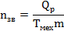
- затраты труда на работах, порученных звену;
- продолжительность выполнения ведущего процесса (дн.);
Затраты труда по профессиям и разрядам устанавливаем путем выборки из
калькуляции трудовых затрат.
Численность рабочих по профессиям и разрядам:
- общая численность бригады;
- удельный вес трудозатрат по профессиям и разрядам в общей трудоёмкости работ.

3.4. Определение технологической последовательности работ
Выявляем технологическую последовательность работ технологическую цепь производства и определяют развитие и продолжительность строительного объекта; а совмещённые процессы параллельно с ведущими, в одну смену.
Сменность работ, выполняемых вручную и с помощью механизированного инструмента, зависит от имеющегося фронта работ и наличия рабочих кадров. Как правило, при достаточном фронте эти работы целесообразно планировать только в первую смену, при которой улучшаются условия труда, повышается возможность более четкой организации и управления работами и обеспечивается более высокая производительность. Кроме того, некоторые работы, например отделочные, можно выполнять только в дневную смену. Производство ряда работ во вторую смену, особенно в осенне-зимний период, требует дополнительных мероприятий, таких, как освещение рабочих мест, проходов, проведение дополнительных мероприятий по охране труда и т. п. Однако выполнение этих мероприятий не устраняет полностью неудобства второй смены. Работы, осуществляемые вручную, назначаются во вторую смену только в тех редких случаях, когда фронт работ резко ограничен и бригада (звено) вынуждена разделиться для посменной работы (например, при кладке кирпичных труб).
Численность рабочих в смену и состав бригады определяют в соответствии с трудоемкостью и продолжительностью работ. При расчете состава бригады исходят из того, что переход с одной захватки на другую не должен вызывать изменений в численном и квалификационном составе бригады. С учетом этого обстоятельства устанавливают наиболее рациональную структуру совмещения профессий в бригаде..

3.5. График производства работ
График производства работ - наглядно отображает ход работ во времени, последовательность и увязку работ между собой.
Календарные сроки выполнения отдельных работ устанавливают из условия соблюдения строгой технологической последовательности с учетом необходимости в минимально возможный срок предоставить фронт для осуществления последующих работ.
Период готовности фронта работ в ряде случаев увеличивается из-за необходимости соблюдения технологических перерывов между двумя последовательно выполняемыми работами. Например, монтаж вышележащих железобетонных конструкций может производиться только после того, как монолитные стыки опорных конструкций приобретут необходимую прочность (не менее 70% от R₂₈). Технологические перерывы не являются неизменными, они зависят от ряда факторов. Так, время сушки штукатурки зависит от периода года, температуры и применяемых методов - естественная или искусственная вентиляция. При необходимости технологические перерывы могут быть сокращены путем использования более интенсивных методов. Например, при устройстве монолитного стыка могут быть применены иной вид и марка цемента, электропрогрев и другие методы ускорения твердения бетона.
Технологическая последовательность работ зависит от проектных решений. Так, способ прокладки внутренних электросетей определяет технологическую последовательность выполнения штукатурных, малярных и электромонтажных работ. Скрытая электропроводка выполняется до штукатурных и малярных работ, а при открытой - штукатурные работы предшествуют монтажу электропроводки.
При составлении графика принимают во внимание целесообразность равномерного потребления основных ресурсов, прежде всего трудовых. Равномерная потребность в рабочих по профессиям обеспечивается за счет последовательного и беспрерывного перехода рабочих бригад с одного участка работы на другой в соответствии с принципами поточного строительства.
Выравнивание потребности в рабочих кадрах по объекту в целом достигается путем перераспределения сроков начала и окончания работ. Но это выравнивание является относительным и выполняется только в пределах рациональной технологической последовательности выполнения работ.
Составление графика (правая часть) следует начинать с ведущей работы или процесса, от которого в решающей мере зависит общая продолжительность строительства объекта. Сопоставляя с нормативом, можно при необходимости сократить продолжительность ведущего процесса, увеличивая сменность и число механизмов при механизированных работах или число исполнителей на работах, выполняемых вручную. В зависимости от периода, на который рассчитан график, и сложности объекта может быть несколько ведущих процессов.
Сроки остальных процессов привязывают к ведущему. Все неведущие процессы по характеру планирования можно разделить на две группы:
1) выполняемые поточно (как правило, в равном или кратном ритме с ведущим потоком);
2) выполняемые вне потока.

3.6. Графики распределения ресурсов
На основе календарного плана и принятых методов работ строят графики использования ресурсов. Способ изображения в ресурсных графиках может быть аналогичен правой части обычных календарных планов, т. е. горизонтальными линиями в принятом масштабе времени показывают время работы строительных машин, их число, завоз и потребление какого-либо материала, или в цифровой форме, при которой в каждом интервале времени против наименования ресурса проставляют его количество. Движение ресурсов часто показывают в форме эпюры.
Эпюры ресурсов наглядно показывают уровень потребности, расхода, наличия, выявляют недостаток или избыток ресурсов в тот или иной отрезок времени, дают представление о равномерности их потребления.
Построение эпюр ресурсов в ПОС обычно осуществляется в виде графиков освоения капитальных вложений, а в календарных планах в составе ППР в виде графиков движения рабочих кадров.
Ресурсные графики дифференциальные или интегральные (рис. 8,9) строят в осях координат. В дифференциальном графике отражается расход (потребность, поступление) ресурсов по временным интервалам. По вертикальной оси показывают величину ресурсов, а по горизонтальной - время его расхода (поступления). Площадь эпюры выражает общий объем ресурсов данного вида.
Интегральный (накопительный) график отражает суммарный расход (поступление) ресурса с начала планируемого периода. Если текущий расход или поставка ресурса равномерны, то интегральный график выразится в виде прямой линии. Ломаная линия показывает неравномерность расхода (поставки). Тангенс угла между интегральной линией и осью абсцисс определяет интенсивность расхода ресурса. Расстояние по горизонтали между линиями поставки и расхода определяет величину запаса ресурса при расходе его с данной интенсивностью. Расстояние по вертикали между этими линиями показывает запас ресурса на данный день в натуральных показателях.
Примером применения эпюры ресурсов могут служить график движения рабочих кадров и определенный на его основе коэффициент неравномерности.
Среднее число рабочих в день:
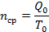
- общая трудоемкость всех работ за время действия потока;
- общая продолжительность периода потока.
Коэффициент неравномерности потребности в рабочей силе:
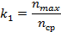
(требование 1.5 <<1.7),

3.7. Практические задания по разделу 3 для выполнения на учебном сайте ИНТЕГРОСС

Блок 1. Задачи оптимизации
Ключевые понятия
Оптимизация работы для получения продолжительности процесса, соответствующего требованиям.
Классификацию потоков осуществляют в зависимости от структуры и вида конечной продукции.
Частный поток — это элементарный строительный поток, представляющий собой один или несколько процессов, выполняемых одним коллективом (бригадой, звеном). Продукцией частного потока могут быть земляные работы, устройство фундаментов, кладка стен, монтаж дома, штукатурные работы. Частный поток организуется, в основном, там, где возможно выполнение работ на разных захватках поточно- расчлененным способом.
Специализированный поток состоит из ряда частных потоков, объединенных единой системой параметров и схемой потока. Специализированные потоки являются основными структурными элементами потока.
Задача 1.1
Оптимизируйте процесс: механизированные земляные работы по рытью котлованов и траншей, с нормой затрат труда 3.9 на 100 м3 и объемом 9355 м3 для продолжительности 12 дней. Кратность изменения количества ресурса – 1
Решение:

Вносим наименование работы

Заполняем поле «Объем» с учетом единиц измерения Нормы затрат труда
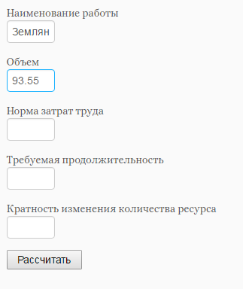
Заполняем поле «Норма затрат труда»
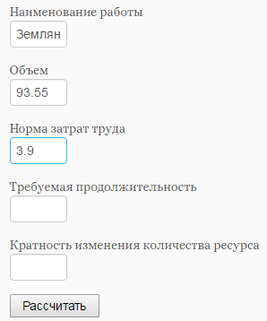
Заполняем требуемую продолжительность и кратность изменения количества ресурсов
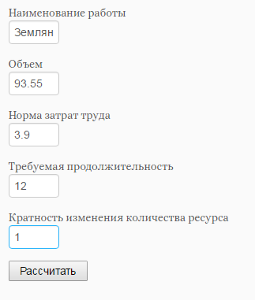
Нажимаем кнопку «Рассчитать»
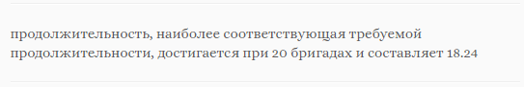
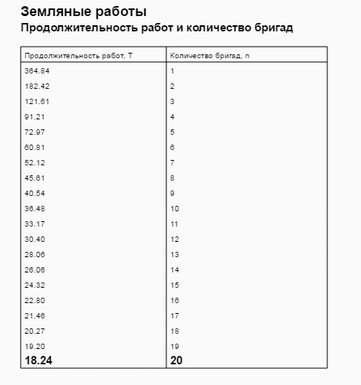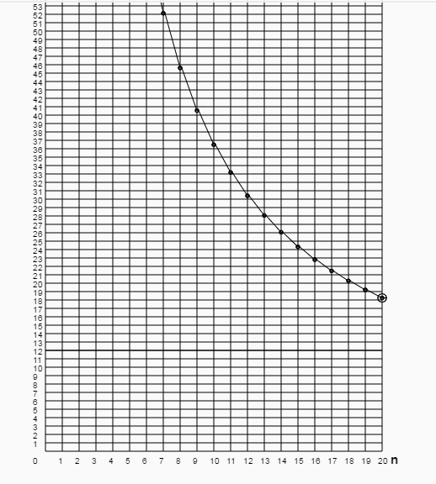

Задача 1.2
Оптимизируйте процесс: добор грунта в ручную, с нормой затрат труда 2,6 на 1 м3 и объемом 300 м3 для продолжительности 25 дней. Кратность изменения количества ресурса – 1
Задача 1.3
Оптимизируйте процесс: монтаж фундаментных блоков под колонны, с нормой затрат труда 2,82 на 1 шт в количестве 36 шт для продолжительности 25 дней. Кратность изменения количества ресурса – 2
Задача 1.4
Оптимизируйте процесс: монтаж фундаментных балок, с нормой затрат труда 2,00 за 1 шт в количестве 22 шт для продолжительности 3 дня. Кратность изменения количества ресурса - 1
Задача 1.5
Оптимизируйте процесс: устройство монолитных железобетонных фундаментов под оборудование, с нормой затрат труда 3,4 на 1 м3 в объеме 429.2 м3 для продолжительности 102 дня. Кратность изменения количества ресурса – 1
Задача 1.6
Оптимизируйте процесс: обратная засыпка, с нормой затрат труда 0,97 на 100 м3 в объеме 68,72 м3 для продолжительности 5 дня. Кратность изменения количества ресурса - 1
Задача 1.7
Оптимизируйте процесс: гидроизоляционные работы, с нормой затрат труда 3 на 100 м3 в объеме 42,52 м3 для продолжительности 1 дня. Кратность изменения количества ресурса - 1
Задача 1.8
Оптимизируйте процесс: монтаж металлических колонн, с нормой затрат труда 7,5 на 1 т в объеме 401 т для продолжительности 18 дня. Кратность изменения количества ресурса - 1
Задача 1.9
Оптимизируйте процесс: монтаж металлических подкрановых балок, с нормой затрат труда 23,9 на 1т в объеме 34т для продолжительности 3 дня. Кратность изменения количества ресурса - 1
Задача 1.10
Оптимизируйте процесс: монтаж металлических связей и распорок, с нормой затрат труда 14 на 1т в объеме 21,9т для продолжительности 11 дней. Кратность изменения количества ресурса - 2
Задача 1.11
Оптимизируйте процесс: монтаж металлических ферм, с нормой затрат труда 14 на 1т в объеме 17т для продолжительности 20 дней. Кратность изменения количества ресурса - 2
Задача 1.12
Оптимизируйте процесс: монтаж железобетонных плит покрытия, с нормой затрат труда 1,32 на 1 шт в количестве 264 шт для продолжительности 7 дней. Кратность изменения количества ресурса - 1
Задача 1.13
Оптимизируйте процесс: монтаж наружных панелей, с нормой затрат труда 4,2 на 1 шт в количестве 401 шт для продолжительности 9 дней. Кратность изменения количества ресурса - 1
Задача 1.14
Оптимизируйте процесс: устройство цементных полов, с нормой затрат труда 16 на 100 м2 в объеме 4630 м2 для продолжительности 24 дня. Кратность изменения количества ресурса - 1
Задача 1.15
Оптимизируйте процесс: заполнение оконных проемов, с нормой затрат труда 2,3 на 1 шт в количестве 120 шт для продолжительности 9 дней. Кратность изменения количества ресурса - 1
Задача 1.16
Оптимизируйте процесс: заполнение дверных проемов, с нормой затрат труда 2,87 на 1 шт в количестве 101 шт для продолжительности 10 дней. Кратность изменения количества ресурса - 1
Задача 1.17
Оптимизируйте процесс: остекление окон, фонарей, с нормой затрат труда 3,6 на 10 м2 в количестве 960 м2 для продолжительности 11 дней. Кратность изменения количества ресурса - 1
Задача 1.18
Оптимизируйте процесс: облицовка стен керамической плиткой, с нормой затрат труда 155 на 100 м2 в количестве 647 м2 для продолжительности 32 дней. Кратность изменения количества ресурса - 2
Задача 1.19
Оптимизируйте процесс: устройство кровли, с нормой затрат труда 42,5 на 100 м2 в количестве 38.6 м2 для продолжительности 1 день. Кратность изменения количества ресурса - 1
Задача 1.20
Оптимизируйте процесс: масляная окраска металлических поверхностей, с нормой затрат труда 15 на 100 м2 в количестве 8400 м2 для продолжительности 20 дней. Кратность изменения количества ресурса - 1
Задача 1.21
Оптимизируйте процесс: монтаж железобетонных колонн, с нормой затрат труда 9,5 на 1 шт в количестве 33 шт для продолжительности 5 дней. Кратность изменения количества ресурса - 1
Задача 1.22
Оптимизируйте процесс: монтаж железобетонных подкрановых балок, с нормой затрат труда 6,5 на 1 шт в количестве 24 шт для продолжительности 5 дней. Кратность изменения количества ресурса - 1
Задача 1.23
Оптимизируйте процесс: монтаж железобетонных ферм, балок покрытия, с нормой затрат труда 5,5 на 1 шт в количестве 18 шт для продолжительности 4 дня. Кратность изменения количества ресурса - 1
Задача 1.24
Оптимизируйте процесс: монтаж фонарей, балок покрытия, с нормой затрат труда 31 на 1 т в количестве 7,25 т для продолжительности 8 дней. Кратность изменения количества ресурса - 1
Задача 1.25
Оптимизируйте процесс: устройство кирпичной перегородки в 1/2 кирпича, с нормой затрат труда 6,6 на 1 м3 в количестве 90 м3 для продолжительности 5 дней. Кратность изменения количества ресурса - 1
Задача 1.26
Оптимизируйте процесс: устройство плиточных полов, с нормой затрат труда 0,7 на 1 м2 в количестве 29,25 м2 для продолжительности 1 день. Кратность изменения количества ресурса - 1
Задача 1.27
Оптимизируйте процесс: мокрая штукатурка стен и потолков, с нормой затрат труда 57 на 100 м2 в количестве 292 м2 для продолжительности 3 дня. Кратность изменения количества ресурса – 1.

Раздел 4. Циклограммы
Строительный поток представляет собой развивающийся во времени и пространстве производственный процесс. Его развитие в общем виде может быть изображено графически, в виде линейного календарного графика или циклограммы.
На рис.4. изображена циклограмма ритмичного потока. Здесь по оси абсцисс отложено время, а по оси ординат – единицы строительной продукции. Технологический процесс, расчлененный на n составляющих процессов, отображен n параллельными наклонными линиями.
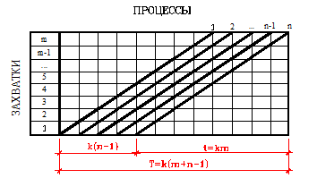
Рис 4. Циклограмма строительного потока.

В развитии строительного потока наблюдаются три этапа: период наращивания производственной мощности T'; период развернутого установившегося потока T" и период сворачивания работ T''' (рис.4).
В начальный период Т' в поток последовательно включаются новые бригады, новые строительные машины, увеличивается потребление ресурсов производства; в завершающий период Т''' происходит выключение бригад и, соответственно, сокращается потребление ресурсов.
Период установившегося потока T'' характеризуется равномерным использованием всех ресурсов производства.
Из приведенной циклограммы (рис.5) видно, что продолжительность периодов наращивания и свертывания интенсивности потока при постоянном и едином ритме работы бригады равны: T '= T''' = (n-1) K..
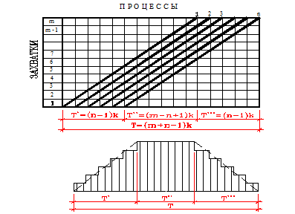
Рис.5. Периоды развертывания потока

Период установившегося потока в этом случае :
T'' = T – 2T' = K (m + n –1) – 2 (n –1) K = K (m – n + 1)
Последовательность проектирования строительного потока:
1. Определение структуры потока.
Степень детализации процесса сооружения мостового объекта зависит от его вида, территориальной рассредоточенности работ и применяемых средств механизации. Как показала практика сооружения малых, средних мостов и труб, целесообразно создавать потоки по отдельным видам работ; при строительстве больших мостов – по сооружению отдельных конструктивных элементов.
Состав и количество специализированных потоков зависит от объемов работ и конструктивных особенностей сооружений. По возможности потоки должны проектироваться сквозными, т.е. предусматривать создание комплексных бригад постоянного состава, перемещающихся с одного объекта на другой.
Численный, профессиональный и квалификационный состав бригад устанавливают в зависимости от объемов, сменности и видов работ, выполненных в потоке.
2. Определение продолжительности выполнения производственных процессов на объектах (участках) путем деления трудоемкости работ на численный состав бригад рабочих и расчет других временных параметров потока.
При этом желательно организовывать равноритмичные или кратноритмичные потоки. В мостостроении это удается, если трудоемкость работ на всех участках (захватках) примерно одинакова, что характерно, например, для многопролетных эстакад с одинаковыми грунтовыми условиями и равными пролетами.

4.1.Расчет равноритмичного потока
В равноритмичных потоках (рис.5):
- ритмы работы всех бригад одинаковы и равны шагу потока (tбр = tш),
- период развертывания потока равен периоду его свертывания и прямо пропорционален количеству выполняемых процессов (бригад), уменьшенному на единицу ( Т¢ = (n-1) tш);
- общая продолжительность потока: Т = (m + n –1)tш
При наличии технологических и организационных перерывов в работе бригад продолжительность действия потока определяется по формуле:
Т = (m + n –1)tш + Stтех +Stорг,
где Stтех , Stорг - соответственно технологические и организационные перерывы между смежными процессами.
Организационные перерывы обусловлены ожиданием бригадой фронта работ в связи с различной продолжительностью работ цикла на участках (захватках) и означают либо простои бригад, либо простой участков (когда на участке не ведутся работы). Поток в этом случае – неритмичный, а продолжительность строительства увеличивается.

4.2.Расчет разноритмичного потока
При невозможности обеспечить единый ритм работы всех бригад проектируют разноритмичные потоки. Для обеспечения непрерывности работ входящих в потоки бригад при организации таких разноритмичных потоков создаются организационные разрывы между началом работы смежных бригад, что значительно удлиняет строительство.
1 случай: Для сокращения продолжительности строительства объектов и равномерной загрузки ресурсов (бригад рабочих, техники) необходима организация если не равноритмичных, то хотя бы кратноритмичных потоков, когда ритмы работы отдельных бригад не равны, но кратны друг другу.
В случае кратноритмичного потока вводят дополнительные бригады. Приведение потоков к единому ритму называется синхронизацией.
Проектирование потока с кратным ритмом:
1. шаг потока t_{ш} принимается равным наименьшему из ритмов бригад потока t_{бр};
2. определяются значения кратности ритмов бригад шагу потока;
3. для работ с удлиненными ритмами назначается количество бригад, равное значению их кратности.
Общая продолжительность кратноритмичного потока определяется по формуле:
Т = (m + n' –1)tш',
где n' – количество бригад, рассчитанных из условия постоянного шага потока; tш' – шаг потока с минимальным ритмом бригады.
2 случай:
Разноритмичный поток, характеризуюшийся постоянным, но неединым и некратным ритмом работы бригад.
Общую продолжительность действия такого потока рассчитывают по формуле:
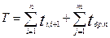
Где ti,,i+1 - разрыв между началом работы i – й и i+1-й бригады на перdом объекте; 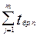 - продолжительность работы последней бригады на всех объектах.
Расчет общей продолжительности и всех других временных параметров разноритмичного потока целесообразно производить матричным способом.
Последовательность расчетов следующая:
1) В клеточную матрицу записываются исходные данные. В строках матрицы указываются захватки, в столбцах процессы. Внутри каждой клетки проставляется продолжительность выполнения соответствующего процесса на соответствующей захватке;
2) расчет ведут по столбцам. Для первого процесса всегда сверху вниз, так как захватка с которой начинается расчет помещается в верхнюю строку матрицы. В каждой клетке кроме продолжительности проставляются два значения: в левом верхнем углу время начала выполнения процесса, в правом нижнем -время его окончания.
Для первого процесса, выполняемого на первой захватке в левый верхний угол первой клетки заносят время его начала (обычно нуль), а в нижний правый угол - время его окончания, которое равно времени начала работы плюс ее продолжительность.
Время окончания процесса на данной захватке считается началом процесса на следующей захватке, поэтому цифру из нижнего угла верхней клетки переносят без изменения в верхний левый (накрест лежащий) угол следующей нижней клетки.
Суммируя время начала процесса с его продолжительностью, определяют его окончание на второй захватке, которое записывают в правом нижнем углу клетки. Подобная процедура повторяется последовательно на всех захватках до полного окончания первого процесса. Затем переходят к следующему процессу.
Расчет для второго и последующих процессов ведут в зависимости от ритма процесса: если ритм второго процесса больше ритма первого, то расчет начал и окончаний второго процесса ведут опять сверху вниз. Т. к. окончание первого процесса на 1 захватке является необходимым и достаточным для начала второго процесса на этой захватке, то значение его начала будет равно моменту окончания первого процесса на 1 захватке. Указываем его в верхнем левом углу первой клетки второго столбца. Далее, выполняем вычислительные операции как и в первом столбце.
Если ритм процесса меньше ритма предыдущего процесса, то расчет его начал и окончаний на захватках потока надо начинать снизу вверх, т.е. увязывать работу второй и третьей бригады по последней захватке. Следовательно, начало третьего процесса равно моменту окончания второго процесса на последней захватке. Это значение указываем в верхнем углу последней клетки третьего столбца. Окончание третьего процесса на последней захватке равно 16 (14+2). Это значение указываем в нижнем правом углу этой же клетки. Затем, поднимаясь вверх, отмечаем окончание и начало выполнения третьего процесса для вышележащих клеток данного столбца.
В результате расчета устанавливаем время начал и окончаний всех рассматриваемых трех процессов на четырех захватках, а также продолжительность действия разноритмичного потока, значение которой, равное 16, соответствует окончанию последнего процесса на последнем объекте.
3) Определяем интервалы и простои:
а) Интервалы между началами смежных потоков на соответствующих захватках определяются как разность значений верхних односторонних углов.
Разность значений нижних односторонних углов показывает интервал между окончаниями этих потоков.
б) Величина вынужденного простоя захваток перед началом на них следующего процесса определяется как разность значений накрест лежащих углов по вертикали. Там, где эта разность равна нулю, последующий процесс на захватке начинается сразу же после окончания предыдущего.
При строительстве мостовых сооружений с различными объемно-планировочными и конструктивными решениями, а также однородных объектов, различающихся по объемам и трудоемкости, применяют неритмичные потоки.
Расчет общей продолжительности и всех других параметров неритмичного потока выполняется также используя матричный способ.

Порядок расчета:
1) В клеточную матрицу записываются исходные данные. В строках матрицы указываются захватки, в столбцах процессы. Внутри каждой клетки проставляется продолжительность выполнения соответствующего процесса на соответствующей захватке;
2) в нижней дополнительной строке под каждым столбцом проставляется суммарная продолжительность каждого процесса на всех захватках;
Критериями качества организации поточного производства могут служить следующие показатели:
а) показатель равномерности потока
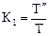 ,
при постоянном и едином ритме бригад (T '= T'''):
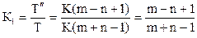
б) показатель равномерности использования трудовых ресурсов:
К₂ = Р_{ср} / Р_{max},
где Р_{max} и Р_{ср} – соответственно максимальное и среднее число рабочих.
При постоянном и едином ритме бригад:
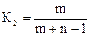
Значения К1 и К2 всегда меньше единицы.
Поток запроектирован тем эффективнее, чем ближе к 1 значения показателей К1 и К2.
Расчет параметров потока при их проектировании осуществляют исходя из следующих предположений:
1) работу на каждой последующей захватке начинают с интервалом, равным шагу потока;
2) на одной захватке может работать только одна бригада (звено) или несколько бригад с одинаковым ритмом;
3) размер каждой захватки остается неизменным для всех видов работ, выполняемых на захватках;
4) после выполнения всего комплекса работ на одной захватке работы на каждой из последующих захваток заканчивают не позднее, чем через интервал, равный шагу потока.

4.3. Практические задания по разделу 4 для выполнения на учебном сайте ИНТЕГРОСС

Блок 1. Расчет неритмичного потока
Ключевые понятия
По характеру временного развития различают следующие виды потоков:
- равноритмичный, в котором все составляющие потоки имеют единый ритм, т. е. одинаковую продолжительность выполнения работ на всех захватках;
- кратноритмичный, в котором все составляющие потоки имеют неравные, но кратные ритмы;
- разноритмичные, в которых составляющие потоки не имеют постоянного ритма вследствие неоднородности зданий и сооружений и неравенства темпов составляющих потоков.
Поток графически может быть представлен в виде циклограммы.
В равноритмичных потоках ритмы t_{бр} работы всех бригад одинаковы и равны ритму потока, т.е. t_{бр}- t_{ш}.С помощью графиков можно вывести формулы, связывающие между собой основные параметры потока.
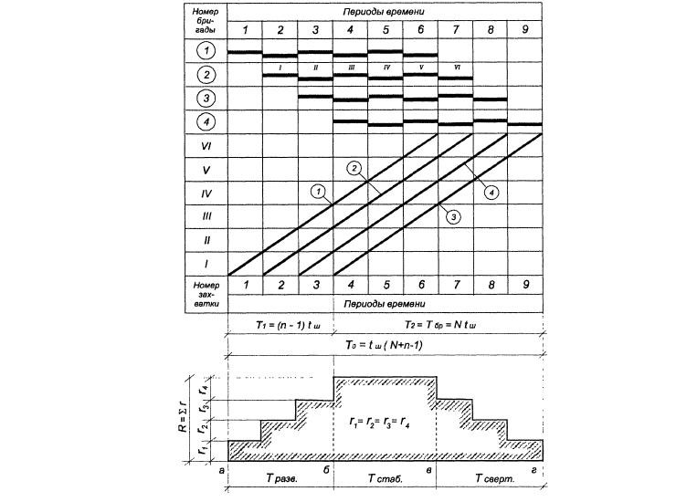
Рис.6 Линейный график, циклограмма и диаграмма ресурсов
Общая продолжительность работ у всех бригад в потоке Т_{бр} одинакова, а общую продолжительность работы по объект Т_{о} можно разбить на две части Т_{I} и Т₂, тогда
Т₀= Т_{I} +Т₂,

Из графика видно, что
Т₀= tш(n+N-1),

Чем меньше ритм потока тем меньше и общая продолжительность работ. Но возможная минимизация величины t_{ul}ограничена значениями многих факторов потока. К ним в первую очередь относятся: размеры захваток, рациональный состав бригад по количеству и профессиям рабочих, технологические условия выполнения работ и их увязки между смежными бригадами, соблюдение требований охраны труда и т.д.
Задача 1.1
Рассчитайте неравномерный поток: количество бригад - 2, количество захваток - 2. Продолжительность работы на захватках:
 | 1 захватка | 2 захватка
1 поток | 12 | 10
2 поток | 12 | 1

Количество рабочих в бригадах - 6 человек.
Решение:
Введите исходные данные для расчета:

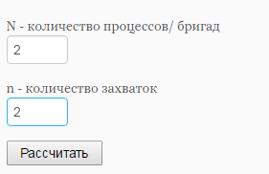

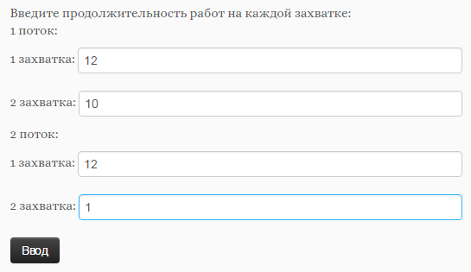
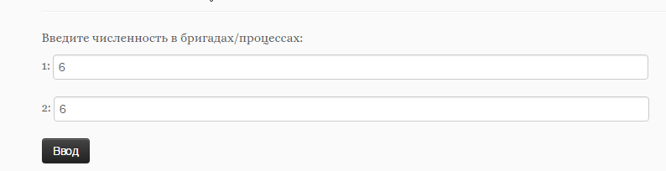
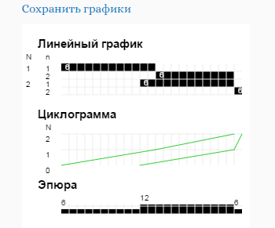
Задача 1.2
Рассчитайте неравномерный поток: количество бригад - 2, количество захваток - 2. Продолжительность работы на захватках:
 | 1 захватка | 2 захватка
1 поток | 22 | 14
2 поток | 12 | 14
Количество рабочих в бригадах - 6 человек

Задача 1.3
Рассчитайте неравномерный поток: количество бригад - 3, количество захваток - 2. Продолжительность работы на захватках:
 | 1 захватка | 2 захватка
1 поток | 20 | 14
2 поток | 12 | 14
3 поток | 22 | 1
Количество рабочих в бригадах - 6 человек

Задача 1.4
Рассчитайте неравномерный поток: количество бригад - 3, количество захваток - 2. Шаг потока на захватках:
1 поток | 20
2 поток | 12
3 поток | 22
Количество рабочих в бригадах - 6 человек
Задача 1.5
Рассчитайте неравномерный поток: количество бригад - 3, количество захваток - 2. Шаг потока на захватках:
1 поток | 3
2 поток | 12
3 поток | 32
Количество рабочих в бригадах - 6 человек
Задача 1.6
Рассчитайте неравномерный поток: количество бригад - 2, количество захваток - 2. Шаг потока на захватках:
1 поток | 30
2 поток | 10
Количество рабочих в бригадах - 6 человек

4.4. Лабораторные работы по разделу 4

Задание 1. Проектирование и расчёт ритмичных потоков

Задание 2. Проектирование и расчёт неритмичных потоков

Раздел 5. Сетевой график

5.1. Общие положения
Сетевой моделью называется ориентированный график, отражающий последовательность и организационно-технологические взаимосвязи между работами, выполнение которых необходимо для достижения поставленной цели. Порядок разработки сетевого графика следующий:
- Назначение и правила построения сетевых графиков;
- Временные параметры сетевого графика;
- Расчет сетевого графика "вершины-события";
- Корректировка сетевого графика.

5.2. Назначение и правила построения сетевых графиков
Сетевая модель, представленная графически на плоскости с рассчитанными временными параметрами, называется сетевым графиком. Сетевые графики используются для расчета временных параметров и оптимизации календарных планов.
Для построения сетевого графика необходимо выявить последовательность и взаимосвязь работ: какие работы необходимо выполнить, и какие условия обеспечить, чтобы можно было начать данную работу, какие работы можно и целесообразно выполнять параллельно с данной работой, какие работы можно начать после окончания данной работы. Эти вопросы позволяют выявить технологическую взаимосвязь между отдельными работами, обеспечивают логическое построение сетевого графика и его соответствие моделируемому комплексу работ. В курсовом проекте будем строить сетевой график типа "вершины-события". Элементами такого типа графиков являются работы, зависимости и события. Работа изображается сплошной стрелкой, зависимость-пунктирной. Событие представляет собой результат одной или нескольких работ, необходимый и достаточный для начала одной или нескольких последующих изображается кружком. В сетевых графиках этого типа каждая работа находится между двумя событиями: начальным, из которого она выходит, и конечным, в которое она входит. События сетевого графика нумеруются, поэтому каждая работа имеет код, состоящий из номеров ее начального и конечного события.

5.3. Временные параметры сетевого графика
Любая непрерывная последовательность работ в сетевом графике называется путем. Путь от исходной до завершающей работы (события) является полным путем сетевого графика. Продолжительность любого пути равна сумме продолжительностей составляющих его работ. Полный путь, имеющий наибольшую продолжительность, называется критическим. Для определения продолжительности критического пути и сроков выполнения каждой работы определяют следующие временные параметры сетевой модели:
- раннее начало работы - ;
- раннее окончание работы - ;
- позднее начало работы - ;
- позднее окончание работы - ;
- полный резерв времени - R;
- свободный резерв времени - r.
Раннее начало работы - самый ранний момент начала работы. Раннее начало любой работы равно максимальному раннему окончанию предшествующих работ. Раннее окончание работы - самый ранний момент окончания данной работы. Он равен сумме раннего начала и продолжительности работы.
Позднее окончание работы - самый поздний момент окончания работы, при котором продолжительность критического пути не изменится. Позднее окончание завершающих работ равно продолжительности критического пути. Позднее окончание любой работы равно минимальному позднему началу последующих работ.
Позднее начало работы - самый поздний момент начала работы, при котором продолжительность критического пути не изменится. Он равен разности между поздним окончанием данной работы и ее продолжительностью.
Поздний резерв времени - максимальное время, на которое можно увеличить продолжительность работы или перенести ее начало без увеличения продолжительности критического пути. Он равен разности между поздним и ранним сроком начала и окончания работы.
Свободный резерв времени - время, на которое можно увеличить продолжительность работы или перенести ее начало, не изменив при этом раннего начала последующих работ. Он равен разности между началом последующей работы и ранним окончанием данной работы. Результаты сводим в таблицу 9.

5.4. Практические задания по разделу 5 для выполнения на учебном сайте ИНТЕГРОСС

Блок 1. Сетевое планирование. Расчет сетевого графика "вершины-события"
Ключевые понятия
Алгоритм расчета сетевого графика выполняем в табличной форме. Для расчета сетевого графика в таблице необходимо, чтобы события были пронумерованы следующим образом: номер начального события каждой работы должен быть меньше номера ее конечного события. Исходному событию присваивается первый номер, а все последующие события получают номера в порядке возрастания от исходного до завершающего. После нумерации каждая работа получает свой код, соответствующий номерам ее начального и конечного события.
Исходные данные для расчета заносятся в графы 1, 2, 3 таблицы 9. Все эти графы заполняются одновременно.
В графу 1 заносятся номера начальных событий предшествующих работ. В графу 2 заносятся коды работ и зависимостей в порядке возрастания начальных номеров событий, т.е. сначала работы, выходящие из события из 1, затем из события 2 и т.д. Ранние сроки начала и окончания работ рассчитываются по таблице сверху вниз. Раннее начало работ, выходящих из первого события, равно нулю. Раннее окончание - сумме раннего начала и продолжительности работы:
Раннее начало последующих работ равно максимальному из ранних окончаний предшествующих работ:
Подобным образом определяются ранние начала и окончания всех работ и заносятся в графы 4 и 5.
Максимальное раннее окончание работ, входящих в завершающее событие, определяет продолжительность критического пути.
Поздние сроки начала и окончания работ записываются в графы 6 и 7. Позднее начало любой работы определяется разностью между ее поздним окончанием и продолжительностью:
Позднее окончание любой работы равно наименьшему позднему началу последующих работ:
Полный резерв времени равен разности поздних и ранних сроков:
Свободный резерв времени заносится в графу 9 и определяется разностью между ранним началом последующей работы и ранним окончанием данной работы:
Свободный резерв времени работы всегда меньше или равен ее полному резерву:

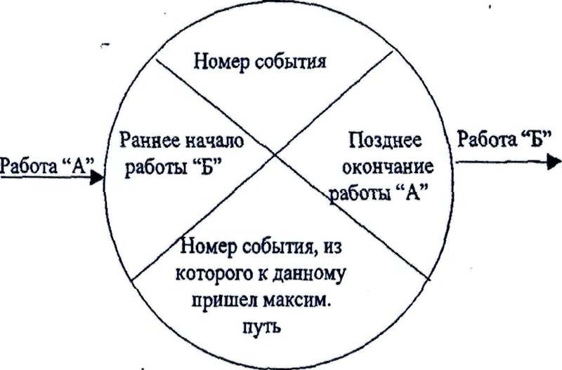

Для расчета непосредственно на сетевом графике каждое событие делится на 4 сектора (Рисунок 10). Первоначально определяются ранние начала работ. Расчет ведется слева направо от исходного до завершающего события. В левый сектор исходного события (1) записываем "О", т.к. раннее начало работ, выходящих из этого события равно нулю. Раннее начало последующих работ равно максимальному раннему окончанию предшествующих работ, т.е. максимальной сумме раннего начала и продолжительности предшествующих работ:
Далее определяются критические работы.
Позднее окончание работ определяется справа налево от завершающего до исходного события.
Позднее окончание завершающих работ равно продолжительности критического пути.
Позднее окончание предшествующих работ равно минимальной разности поздних окончаний и продолжительностей последующих работ:
После расчета ранних и поздних сроков определяются резервы работ. Полный резерв времени работы равен разности между поздним окончанием и суммой раннего начала и продолжительности этой работы:
Свободный резерв времени работы равен разности между ранним началом последующей работы и суммой раннего начала и продолжительности данной работы:
Резервы времени работ и зависимостей записываются на графике под стрелкой: полный резерв слева, свободный справа.
После расчета временных параметров сетевого графика производится их анализ с целью установления соответствия заданным ограничениям.
Корректировка по времени имеет цель сократить общую продолжительность работ, т.е. длину критического пути и других путей до величины, соответствующей заданному сроку вводу объекта. Сокращение продолжительности может производиться следующими способами:
- сокращение продолжительности критических работ за счет резервов времени некритических работ и перераспределения ресурсов;
- сокращение продолжительности критических работ за счет привлечения дополнительных ресурсов;
- пересмотр топологии сетевого графика, т.е. изменение организационно-технологической последовательности и взаимосвязи работ.
Для оптимизации сетевых графиков по ресурсам имеются следующие алгоритмы:
- рациональное распределение ограниченных ресурсов;
- минимизация максимального потребления ресурсов в единицу времени;
- минимизация неравномерностей потребления ресурсов, т.е. ликвидация "пиков" и "провалов".
Продолжительность выполнения всех работ по сетевому графику должна равняться продолжительности выполнения работ по календарному плану или может быть меньше, если потребуется проведение корректировки сетевого графика.

Задача 1.1
Сетевое планирование для получения технологической последовательности, являющейся наиболее рациональной

Вводим количество работ, согласно варианту
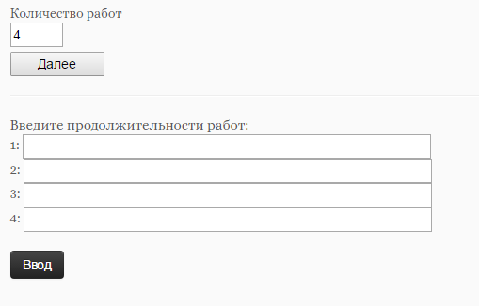
Указываем продолжительность работ
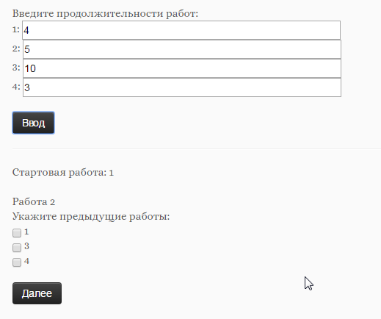
Принимаем за стартовую работу – Работу 1
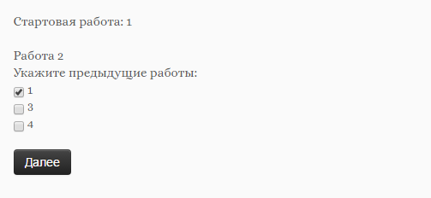
Указываем предыдущие работы, соблюдая тем самым технологическую последовательность.
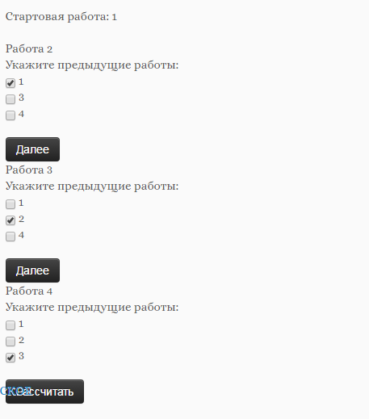
Нажимаем кнопку «Рассчитать»
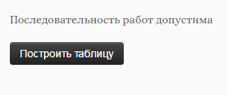
Строим таблицу «Вершина – событие»

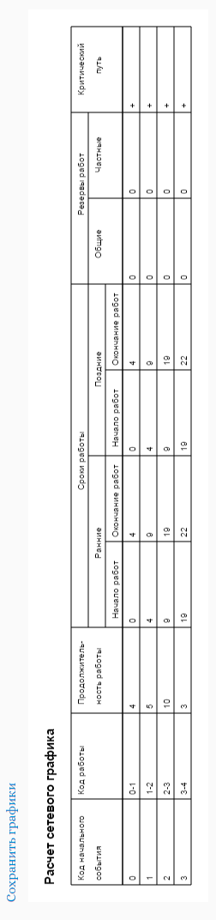

5.5. Лабораторные работы по разделу 5

Задание 1. Построение сетевых графиков

Задание 2. Расчёт сетевого графика секторным способом и его оптимизация по трудовым ресурсам

Задание 3. Расчёт сетевого графика табличным методом

Задание 4. Расчёт сетевого графика методом потенциалов и построение его в масштабе времени

